บทที่ 1
บทนำ
1.1 ความเป็นมาและความสำคัญของปัญหา
ปัจจุบันพาณิชย์อิเล็กทรอนิกส์ของไทยขยายตัวอย่างก้าวกระโดด โดยศูนย์วิจัยกรุงศรีคาดการณ์ว่ายอดขายออนไลน์จะเติบโตเฉลี่ยสูงถึงร้อยละ 12-13 ต่อปี จากพฤติกรรมผู้บริโภคที่คุ้นชินกับแพลตฟอร์มดิจิทัล [1] โดยเฉพาะการซื้อขายแบบบุคคลกับบุคคล (Consumer-to-Consumer: C2C) ผ่านแอปพลิเคชันสื่อสังคมออนไลน์ เช่น Facebook Instagram และ LINE ซึ่งสะดวกและเข้าถึงง่าย แต่แพลตฟอร์มเหล่านี้ถูกออกแบบมาเพื่อการสื่อสาร มิใช่ระบบธุรกรรมทางการเงิน จึงขาดกลไกยืนยันตัวตนผู้ใช้และการควบคุมความถูกต้องของธุรกรรม ส่งผลให้เกิดช่องโหว่ด้านความปลอดภัยและนำไปสู่การฉ้อโกงในวงกว้าง [2] สอดคล้องกับสถิติจากศูนย์ช่วยเหลือและจัดการปัญหาออนไลน์ ที่พบว่าปัญหาการซื้อขายออนไลน์ถูกร้องเรียนสูงถึง 10,306 เรื่อง คิดเป็นร้อยละ 41.79 ของข้อร้องเรียนทั้งหมด อาทิ การหลอกโอนเงินแล้วไม่ได้รับสินค้า หรือได้รับสินค้าไม่ตรงตามที่ระบุ [3]
ต้นเหตุสำคัญของปัญหานี้คือการที่ธุรกรรมเกิดขึ้นแบบสองฝ่ายโดยตรง โดยไม่มีตัวกลางทำหน้าที่กักเก็บเงินระหว่างรอการส่งมอบสินค้า เมื่อผู้ซื้อชำระเงินแล้ว ผู้ขายอาจไม่ส่งสินค้าหรือส่งสินค้าไม่ตรงเงื่อนไข โดยไม่มีกลไกใดคุ้มครองผู้ซื้อ แม้แพลตฟอร์ม E-Marketplace ขนาดใหญ่จะมีระบบบัญชีตัวกลาง เพื่อคุ้มครองผู้ซื้อและลดการทุจริตอยู่แล้ว [4] แต่ผู้บริโภคจำนวนมากยังคงนิยมซื้อขายผ่านสื่อสังคมออนไลน์ตามความเคยชิน ทำให้ความเสี่ยงจากการฉ้อโกงยังคงดำรงอยู่ในวงกว้าง
จากช่องว่างดังกล่าว คณะผู้จัดทำจึงพัฒนาแพลตฟอร์มซื้อขายสินค้าออนไลน์ระหว่างบุคคล ที่มีระบบบัญชีตัวกลางเป็นกลไกหลักในการควบคุมความปลอดภัยของธุรกรรม ร่วมกับระบบยืนยันตัวตนและระบบช่วยคัดกรองข้อพิพาท ผลที่คาดว่าจะได้รับนำเสนอในข้อ 1.4 ส่วนผลที่วัดได้จริงนำเสนอในบทที่ 4
1.2 วัตถุประสงค์
1.2.1 เพื่อศึกษาแนวคิดและเทคโนโลยีที่เกี่ยวข้องกับระบบบัญชีตัวกลาง ระบบยืนยันตัวตนอิเล็กทรอนิกส์ และปัญญาประดิษฐ์สำหรับคัดกรองข้อพิพาท
1.2.2 เพื่อออกแบบและพัฒนาแพลตฟอร์มซื้อขาย C2C ที่มีระบบยืนยันตัวตน บัญชีตัวกลาง และระบบคัดกรองข้อพิพาท
1.2.3 เพื่อทดสอบความถูกต้องในการควบคุมธุรกรรมของระบบบัญชีตัวกลาง ควบคู่กับการประเมินผลการใช้งานแพลตฟอร์ม
จากวัตถุประสงค์ข้อ 1.2.1 ถึง 1.2.3 ความสัมพันธ์ระหว่างปัญหาของการซื้อขายบนสื่อสังคมออนไลน์ แนวทางสี่ด้านของโครงงาน และผลที่คาดว่าจะได้รับ สรุปเป็นกรอบแนวคิดดังภาพที่ 1.1
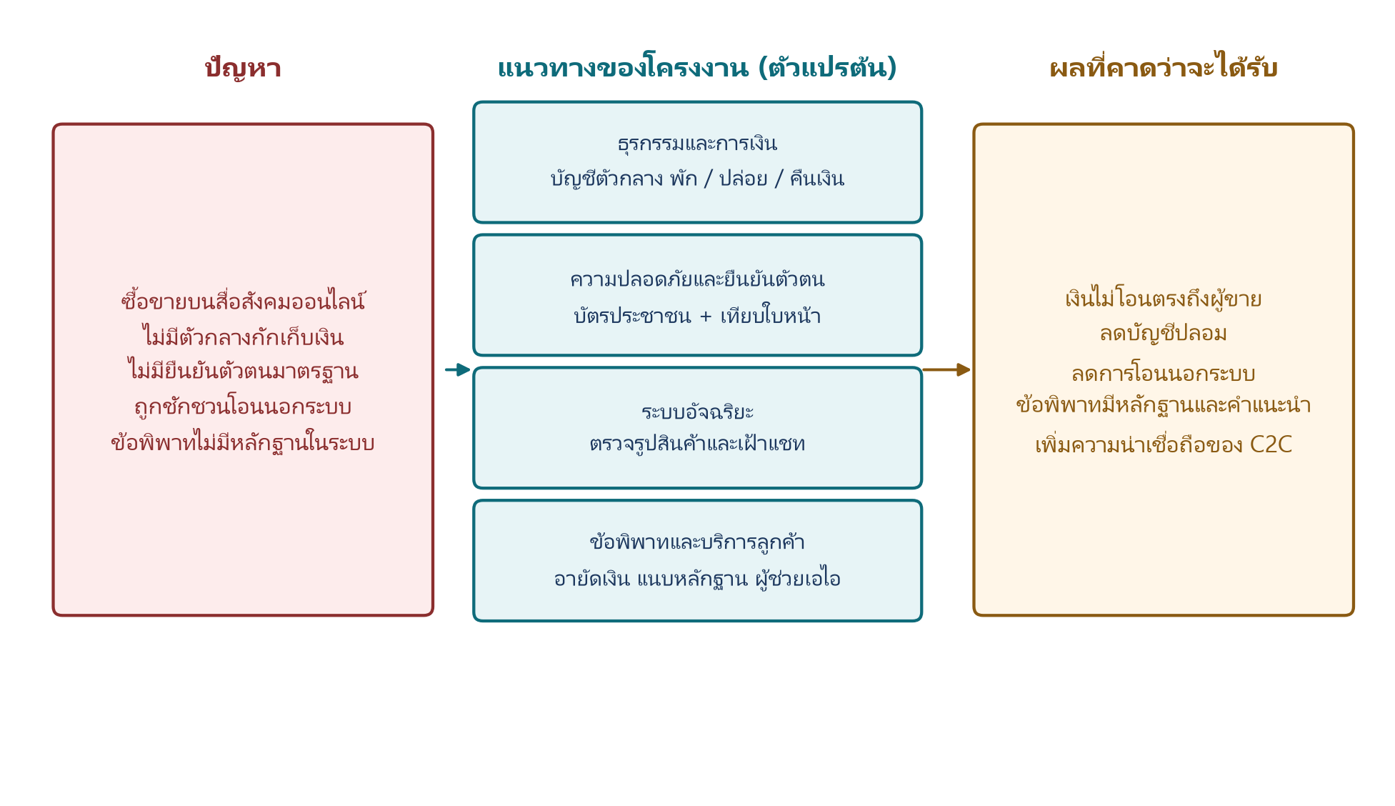
ภาพที่ 1.1 กรอบแนวคิดการวิจัยของโครงงาน
1.3 ขอบเขตโครงงาน
การพัฒนาตามข้อ 1.2.2 ครอบคลุมสี่ด้านของวงจรธุรกรรม ได้แก่ ระบบตัวกลางกักเก็บเงินและการชำระเงิน ระบบยืนยันตัวตน ระบบอัจฉริยะสำหรับคัดกรองเนื้อหา และระบบข้อพิพาทกับบริการลูกค้า รายละเอียดมีดังนี้
1.3.1 ระบบตัวกลางกักเก็บเงิน
1.3.1.1 จัดให้มีห้องสนทนาสำหรับการเจรจาซื้อขาย โดยข้อความถูกส่งผ่านระบบแม่ข่ายของแพลตฟอร์ม และสามารถรับข้อความใหม่ได้โดยไม่ต้องโหลดหน้าใหม่เมื่อบริการเหตุการณ์ตามเวลาจริงพร้อมใช้งาน
1.3.1.2 ระบบตรวจจับข้อความต้องห้าม
ตรวจจับคำและรูปแบบที่มีลักษณะชักชวนให้โอนเงินนอกระบบ แลกช่องทางติดต่อภายนอก ส่งเลขบัญชี เบอร์โทรศัพท์ หรือลิงก์ภายนอก ด้วยระบบกรองคำที่กำหนดไว้
วิเคราะห์ประโยคที่มีความเสี่ยงอยู่ในช่วงกำกวมร่วมกับปัญญาประดิษฐ์ตามลำดับ Groq, OpenRouter และ Google Gemini
เมื่อพบการกระทำที่เข้าลักษณะต้องห้ามในระดับสูง ระบบจะไม่บันทึกข้อความนั้น และแจ้งเตือนผู้ส่งทันที กรณีเสี่ยงปานกลางจะบันทึกข้อความได้แต่ส่งเข้าคิวให้ผู้ดูแลระบบตรวจสอบ
1.3.1.3 ระบบประกาศสินค้าและคำสั่งซื้อ
ผู้ขายจัดทำประกาศขาย ประกอบด้วยชื่อสินค้า หมวดหมู่ ราคา รายละเอียด และรูปภาพ เพื่อให้ผู้ซื้อพิจารณาฉบับสมบูรณ์ก่อนสั่งซื้อ
ผู้ซื้อสั่งซื้อจากประกาศดังกล่าว ระบบสร้างคำสั่งซื้อและเปิดห้องสนทนาคู่ค้าให้เจรจารายละเอียดการส่งมอบ
รูปสินค้าถูกตรวจความน่าเชื่อถือเบื้องต้นด้วยข้อมูลจากไฟล์ภาพ และส่งภาพที่น่าสงสัยเข้าบริการวิเคราะห์ภาพ เพื่อลดการใช้ภาพหน้าจอหรือภาพคัดลอกจากแหล่งอื่น
1.3.1.4 ระบบชำระเงินเข้าบัญชีกลาง รองรับการชำระด้วยบัตรและการสร้างแหล่งชำระ PromptPay ผ่านผู้ให้บริการชำระเงิน รวมถึงการชำระด้วยคิวอาร์โค้ดพร้อมเพย์แล้วอัปโหลดสลิปเพื่อตรวจยอด เมื่อชำระสำเร็จ ระบบล็อกยอดเงินไว้ที่บัญชีกลางทันที ไม่โอนตรงถึงผู้ขาย
1.3.1.5 ระบบแจ้งการจัดส่งพัสดุ โดยให้ผู้ขายระบุบริษัทขนส่ง เช่น Flash Express, Kerry Express และไปรษณีย์ไทย พร้อมหมายเลขพัสดุ
1.3.1.6 ผู้ซื้อกดยืนยันรับสินค้าเพื่อสั่งให้ระบบปล่อยเงินแก่ผู้ขาย หากเกิดข้อพิพาทก่อนปล่อยเงิน ระบบจะระงับยอดไว้จนกว่าผู้ดูแลระบบจะวินิจฉัย การคืนเงินทำได้เมื่อคำสั่งซื้อถูกยกเลิกตามเงื่อนไข หรือเมื่อข้อพิพาทสรุปให้คืนผู้ซื้อ และสามารถแบ่งสัดส่วนได้ตามคำวินิจฉัย
1.3.1.7 เมื่อซื้อขายเสร็จสมบูรณ์ ระบบปิดคำสั่งซื้อตามสถานะของออเดอร์ ผู้ใช้ยังดูประวัติการสนทนาที่เกี่ยวข้องได้ตามสิทธิ์ที่มี
1.3.1.8 ผู้ใช้งานสามารถทำรายการซื้อขายกับคู่ค้ารายเดียวกันได้ทั้งสองบทบาท พร้อมกัน โดยเป็นผู้ซื้อในคำสั่งซื้อหนึ่ง และเป็นผู้ขายในอีกคำสั่งซื้อหนึ่งในเวลาเดียวกัน
1.3.2 ระบบเข้าสู่ระบบ ยืนยันตัวตน และความปลอดภัยของบัญชี
1.3.2.1 กำหนดให้เข้าสู่ระบบด้วยชื่อผู้ใช้หรืออีเมลพร้อมรหัสผ่าน หรือเข้าสู่ระบบผ่านบัญชี Google โดยตรวจสอบโทเคนฝั่งเครื่องแม่ข่าย
1.3.2.2กำหนดให้ผู้ใช้งานยืนยันตัวตนด้วยภาพถ่ายบัตรประจำตัวประชาชนและภาพถ่ายใบหน้าจากกล้องก่อนใช้สิทธิ์ที่ระบบกำหนด โดยเชื่อมต่อผู้ให้บริการภายนอกเพื่ออ่านข้อมูลบนบัตรและเปรียบเทียบใบหน้ากับรูปบนบัตร หากบริการอัตโนมัติไม่พร้อม จะจัดเก็บเอกสารเข้ารหัสแล้วส่งให้ผู้ดูแลระบบตรวจสอบ ผู้ใช้งานที่ยังไม่ผ่านการยืนยันตัวตนจะถูกจำกัดสิทธิ์ในการลงประกาศขายและทำธุรกรรมที่ต้องใช้สถานะยืนยันแล้ว เมื่อผ่านการยืนยัน โปรไฟล์และบัตรสินค้าจะแสดงตราสัญลักษณ์ยืนยันตัวตน
1.3.2.3 กำหนดให้ผู้ใช้งานผูกบัญชีธนาคารสำหรับรับเงิน โดยระบุชื่อธนาคาร หมายเลขบัญชี และชื่อบัญชี ระบบจะแจ้งให้ดำเนินการหลังจากผ่านการยืนยันตัวตนแล้ว
1.3.3 ระบบแจ้งข้อพิพาทและการสนับสนุน
1.3.3.1 ผู้ซื้อและผู้ขายสามารถเปิดข้อพิพาทพร้อมเลือกหมวดหมู่ปัญหาได้ และแนบหลักฐานเป็นภาพถ่ายหรือเอกสาร
1.3.3.2 ผู้ใช้งานสามารถติดต่อผู้ดูแลระบบผ่านห้องสนทนาสนับสนุนของแพลตฟอร์ม เพื่อให้ติดตามเรื่องได้โดยไม่ต้องออกนอกระบบ
1.3.3.3 เมื่อเกิดข้อพิพาท ระบบจะดำเนินการล็อกเงินในบัญชีกลางทันที เพื่อป้องกันไม่ให้มีการโอนเงินก่อนมีข้อสรุป
1.3.3.4 ผู้ใช้งานสามารถติดต่อผู้ดูแลระบบได้โดยตรงผ่านห้องสนทนา โดยระบบจัดช่องทางสนับสนุนให้โดยไม่ต้องสร้างห้องภายนอก

1.3.4 ระบบผู้ดูแลและการตรวจสอบด้วยปัญญาประดิษฐ์
1.3.4.1 จัดให้มีแผงควบคุมสำหรับผู้ดูแลระบบ ประกอบด้วยข้อมูลผู้ใช้งาน คำสั่งซื้อ ยอดในบัญชีกลาง คำขอยืนยันตัวตนที่อยู่ระหว่างการตรวจสอบ และคำร้องข้อพิพาทที่ยังไม่ได้รับการดำเนินการ
1.3.4.2 นำปัญญาประดิษฐ์มาช่วยวิเคราะห์ข้อพิพาท โดยพิจารณาจากประวัติการสนทนา สถานะการขนส่ง หลักฐานที่แนบ และมูลค่าสินค้า พร้อมสรุปคำแนะนำให้ผู้ดูแลระบบ ได้แก่ คืนเงินแก่ผู้ซื้อ ปล่อยเงินให้ผู้ขาย แบ่งสัดส่วน หรือส่งให้ตรวจเพิ่ม ทั้งนี้คำแนะนำดังกล่าวเป็นข้อมูลประกอบการพิจารณา ไม่ใช่คำตัดสินที่มีผลผูกพัน
1.3.4.3 ให้ผู้ดูแลระบบพิจารณาวินิจฉัย และเลือกดำเนินการอย่างหนึ่งอย่างใดระหว่างการคืนเงินแก่ผู้ซื้อ การนำเงินให้แก่ผู้ขาย หรือการแบ่งสัดส่วน โดยระบบจะดำเนินการปรับยอดในบัญชีกลางและปิดรายการให้สอดคล้องกับคำวินิจฉัย
1.3.5 ระบบค้นหา สถาปัตยกรรม และความเป็นส่วนตัว
1.3.5.1 ระบบค้นหาประกาศสินค้าตามคำค้นและหมวดหมู่ เพื่อให้ผู้ซื้อเข้าถึงรายการที่ต้องการได้
1.3.5.2 พัฒนาเป็นเว็บแอปพลิเคชันบน PHP และจัดเก็บข้อมูลหลักในฐานข้อมูล MySQL ข้อความสนทนาสามารถส่งต่อแบบเหตุการณ์ตามเวลาจริงได้เมื่อบริการเสริมพร้อมใช้งาน หากไม่พร้อม ระบบจะอ่านข้อมูลจากฐานข้อมูลแทน โดยไม่ทำให้ธุรกรรมหลักหยุดทำงาน
1.3.5.3 ดำเนินการให้สอดคล้องกับพระราชบัญญัติคุ้มครองข้อมูลส่วนบุคคล พ.ศ. 2562 โดยเข้ารหัสข้อมูลอ่อนไหว จำกัดสิทธิ์การเข้าถึงข้อมูลบัตรประจำตัวประชาชนและข้อมูลบัญชีธนาคารให้เฉพาะผู้ดูแลระบบ และเก็บข้อมูลเท่าที่จำเป็นตามการขอความยินยอม
1.3.6 ข้อกำหนดด้านส่วนติดต่อผู้ใช้งาน
1.3.6.1 ออกแบบให้ปรับโครงสร้างการแสดงผลตามขนาดหน้าจอของคอมพิวเตอร์ แท็บเล็ต และสมาร์ตโฟน
1.3.6.2 หน้ายืนยันตัวตนจัดเป็นขั้นตอนถ่ายหรืออัปโหลดบัตรประชาชน และถ่ายภาพใบหน้าจากกล้องหน้า หน้าสินค้าแสดงรายละเอียด ราคา ตราสัญลักษณ์ผู้ขายที่ยืนยันตัวตนแล้ว และช่องทางเข้าสู่การชำระเงินผ่านบัญชีกลาง
1.3.6.3 รองรับการใช้งานผ่านเว็บเบราว์เซอร์รุ่นปัจจุบันที่รองรับกล้องและความปลอดภัยของวาระการใช้งาน
1.3.6.4 ประสบการณ์ผู้ใช้และการปรับแต่ง
ผู้ใช้กำหนดชื่อที่แสดงบนโปรไฟล์ได้
รองรับการสลับรูปแบบการแสดงผลระหว่างธีมสว่างและธีมมืด
มีระบบแจ้งเตือนในแอปเมื่อมีข้อความหรือเหตุการณ์ที่เกี่ยวข้องกับคำสั่งซื้อ
1.3.7 สามารถเผยแพร่บทความทางวิชาการได้
1.4 ประโยชน์ที่คาดว่าจะได้รับ
ข้อ 1.4.1 ถึง 1.4.10 เป็นผลที่คาดว่าจะได้รับ ไม่ใช่ข้อสรุปจากผลการทดลอง ไม่ใช้คำว่าการันตีหรือยกระดับในความหมายที่วัดแล้ว ตารางท้ายข้อนี้แยกสิ่งที่บทที่ 4 รองรับได้ ออกจากสิ่งที่ยังเป็นความคาดหวัง
1.4.1 มุ่งให้เงินค่าสินค้าถูกกักเก็บไว้ที่บัญชีกลาง ไม่ถูกโอนตรงถึงผู้ขายจนกว่าจะตรวจรับสินค้าเรียบร้อย หรือจนกว่ากระบวนการข้อพิพาทจะสิ้นสุด
1.4.2 มุ่งจัดระบบสแกนคำต้องห้ามและแจ้งเตือนเมื่อมีการชักชวนโอนนอกแพลตฟอร์ม
1.4.3 มุ่งให้มีช่องทางเปิดข้อพิพาท ระงับเงิน และเข้าสู่กระบวนการตรวจสอบคืนเงิน
1.4.4 มุ่งแสดงตราสัญลักษณ์ผู้ขายที่ผ่านการพิสูจน์ตัวตนบนโปรไฟล์และบัตรสินค้า
1.4.5 มุ่งให้ผู้ขายตรวจสอบได้ว่าผู้ซื้อชำระเงินเข้ากองกลางเรียบร้อยก่อนส่งมอบสินค้า
1.4.6 มุ่งให้ปัญญาประดิษฐ์สรุปบทสนทนาและเสนอแนวทางประกอบการพิจารณาของผู้ดูแลระบบ โดยผู้ดูแลระบบยังเป็นผู้ตัดสินเงิน
1.4.7 มุ่งจัดแผงควบคุมสรุปสถานะและระบบติดตามธุรกรรม
1.4.8 มุ่งเสนอต้นแบบการซื้อขายแบบบุคคลต่อบุคคลที่ผสานบัญชีตัวกลาง การยืนยันตัวตน และปัญญาประดิษฐ์
1.4.9 มุ่งเป็นทางเลือกแทนการโอนเงินตรงบนสื่อสังคมออนไลน์ ซึ่งเป็นช่องทางที่พบการร้องเรียนสูง
1.4.10 มุ่งจัดเก็บและเข้ารหัสข้อมูลอ่อนไหว ได้แก่ ข้อมูลบัตรประจำตัวประชาชนและบัญชีธนาคาร และจำกัดสิทธิ์การเข้าถึงให้เฉพาะผู้ได้รับอนุญาต
ตารางที่ 1.1 สถานะของข้อ 1.4 เมื่อเทียบกับหลักฐานในบทที่ 4
ข้อ | สิ่งที่ระบบทำได้ | สิ่งที่ยังพิสูจน์ไม่ได้
1.4.1, 1.4.3, 1.4.5 | กักเก็บ ระงับ ปล่อย หรือคืนเงินตามสถานะคำสั่งซื้อ | ความมั่นใจของผู้ซื้อผู้ขายในตลาดจริง
1.4.2 | คัดกรองข้อความบนชุดทดสอบ และรายงานค่าบวกปลอม ค่าลบปลอม | การลดการโกงในตลาดจริง
1.4.4 | แสดงตราสัญลักษณ์เมื่อผ่านการยืนยันตัวตน | ว่าลูกค้ากล้าซื้อมากขึ้น
1.4.6 | ผู้ช่วยสรุปและเสนอแนวทาง | ว่าผู้ดูแลระบบตัดสินเร็วขึ้นหรือแม่นขึ้น
1.4.7 | มีแผงควบคุมสถานะธุรกรรม | ว่าภาระงานลดลงเชิงปริมาณ
1.4.8, 1.4.9 | เป็นต้นแบบในขอบเขตโครงงาน | การยกระดับมาตรฐานหรือลดอาชญากรรมในประเทศ
1.4.10 | เข้ารหัสไฟล์และจำกัดสิทธิ์ในระบบ | ความเสี่ยงที่ยังเหลือเมื่อส่งภาพไปบริการภายนอก

1.5 คำนิยามศัพท์เฉพาะ
1.5.1 e-KYC การยืนยันตัวตนทางดิจิทัล กระบวนการพิสูจน์และยืนยันตัวตนของผู้ใช้งานในรูปแบบดิจิทัล โดยการตรวจสอบความถูกต้องของภาพถ่ายใบหน้าเปรียบเทียบกับข้อมูลบนบัตรประจำตัวประชาชน ในโครงงานนี้ดำเนินการผ่านบริการภายนอกเป็นหลัก และมีผู้ดูแลระบบเป็นชั้นสำรองเมื่อบริการอัตโนมัติไม่พร้อม เพื่อเปิดสิทธิ์การขายให้แก่ผู้ขายตามที่ระบบกำหนด
1.5.2 Escrow ระบบบัญชีตัวกลางควบคุมธุรกรรม กลไกบัญชีตัวกลางที่ทำหน้าที่กักเก็บเงินค่าสินค้าของผู้ซื้อไว้ชั่วคราวในระบบอย่างปลอดภัย โดยแบ่งสถานะการกักเก็บเงินออกเป็นสถานะหลัก ได้แก่ ยังไม่ชำระเงิน กักเก็บเงิน ปล่อยยอดเงิน คืนเงิน และระงับเงินชั่วคราว ซึ่งกระบวนการปล่อยเงินหรือคืนเงินถูกควบคุมโดยระบบและดุลยพินิจของผู้ดูแลระบบ
1.5.3 Digital Goods ผลิตภัณฑ์ดิจิทัล สินค้าหรือผลผลิตที่ไม่มีองค์ประกอบทางกายภาพและจับต้องไม่ได้ แต่ส่งมอบสิทธิ์การเข้าถึงหรือการใช้งานผ่านระบบเครือข่ายออนไลน์ เช่น บัญชีผู้ใช้เกม หรือรหัสเติมเงินมูลค่าอิเล็กทรอนิกส์ ซึ่งเป็นกลุ่มสินค้าที่มีความเสี่ยงสูงต่อการฉ้อโกง
1.5.4 Large Language Model API โมเดลภาษาขนาดใหญ่ผ่านระบบคลาวด์ การเชื่อมต่อและประยุกต์ใช้บริการปัญญาประดิษฐ์ประมวลผลภาษาธรรมชาติผ่านเอพีไอ เพื่อตรวจจับข้อความเสี่ยง สกัดใจความสำคัญ วิเคราะห์บริบทคำร้องเรียน และประเมินน้ำหนักความน่าเชื่อถือ โดยข้อมูลถูกส่งประมวลผลผ่านช่องทางที่มีการเข้ารหัสความปลอดภัย
1.5.5 Contextual categorization of disputes การจัดหมวดหมู่ข้อพิพาทเชิงบริบท การวิเคราะห์ของปัญญาประดิษฐ์เพื่อจำแนกกลุ่มข้อมูลคำร้องเรียนตามลักษณะปัญหา ประเภทสินค้า และมูลค่า เพื่อนำมาประกอบการจัดลำดับความสำคัญของกรณีร้องเรียน
1.5.6 Admin Dashboard แผงควบคุมการบริหารจัดการระบบหลังบ้าน ส่วนต่อประสานสำหรับผู้ดูแลระบบ ที่ใช้ในการตรวจสอบข้อมูลยืนยันตัวตน และแสดงผลข้อพิพาทที่ผ่านการสรุปจากปัญญาประดิษฐ์ เพื่อให้มนุษย์ใช้เป็นข้อมูลสนับสนุนการตัดสินใจในการอนุมัติปล่อยเงินหรือคืนเงิน
1.5.7 Verified Badge ตราสัญลักษณ์ยืนยันตัวตน ที่แสดงบนโปรไฟล์และบัตรสินค้าเมื่อผู้ใช้ผ่านกระบวนการ e-KYC แล้ว
1.5.8 C2C (Consumer-to-Consumer) การซื้อขายสินค้าหรือบริการระหว่างบุคคลทั่วไปกับบุคคลทั่วไปโดยตรง โดยไม่ผ่านผู้ประกอบการรายใหญ่เป็นผู้ขายหลัก
1.6 ระยะเวลาในการดำเนินงาน
1.6.1 ขั้นเตรียมการและการศึกษาข้อมูล
1.6.1.1 ศึกษาและค้นคว้าข้อมูลเอกสารเพื่อกำหนดหัวข้อโครงงาน
1.6.1.2 ศึกษาเอกสาร งานวิจัย และทฤษฎีที่เกี่ยวข้อง ได้แก่ ระบบบัญชีตัวกลาง ระบบยืนยันตัวตนอิเล็กทรอนิกส์ (e-KYC) และระบบการจัดการข้อพิพาท
1.6.1.3 ศึกษาโมเดลภาษาขนาดใหญ่ แนวทางการรู้จำใบหน้าและอ่านบัตรประชาชน และแนวทางการประยุกต์ใช้ปัญญาประดิษฐ์ผ่านระบบคลาวด์เอพีไอ เพื่อใช้คัดกรองข้อความภาษาไทยและสรุปข้อมูลข้อพิพาท
1.6.2 ขั้นดำเนินการ
1.6.2.1 การออกแบบระบบ
ออกแบบสถาปัตยกรรมของระบบและกระบวนการทำงานของระบบบัญชีตัวกลาง
ออกแบบส่วนติดต่อผู้ใช้งานสำหรับผู้ซื้อ ผู้ขาย และผู้ดูแลระบบ
ออกแบบโครงสร้างฐานข้อมูลและความสัมพันธ์ของข้อมูลภายในระบบ
1.6.2.2 การพัฒนาระบบ
พัฒนาระบบซื้อขายผ่านประกาศสินค้า ห้องสนทนา ระบบแจ้งจัดส่งพัสดุ และสถานะคำสั่งซื้อ
พัฒนาระบบฐานข้อมูลสำหรับจัดเก็บข้อมูลผู้ใช้งาน ประวัติการสนทนา ข้อมูลธุรกรรม และข้อมูลข้อพิพาท
พัฒนาระบบสำหรับผู้ดูแลระบบ เพื่อใช้ตรวจสอบข้อมูลการยืนยันตัวตน e-KYC และพิจารณาตัดสินข้อพิพาท
พัฒนาระบบเชื่อมต่อการชำระเงินเข้ากับระบบบัญชีตัวกลาง เพื่อรองรับการชำระเงินผ่านบัตร คิวอาร์โค้ดพร้อมเพย์ และการตรวจสลิป
พัฒนาระบบเชื่อมต่อปัญญาประดิษฐ์ผ่านระบบคลาวด์เอพีไอ สำหรับการตรวจจับคำต้องห้าม การตรวจรูปสินค้า และการสรุปประวัติแชทเพื่อประกอบการพิจารณาข้อพิพาท
1.6.3 ขั้นตอนการทดสอบระบบ
1.6.3.1 ทดสอบการลงทะเบียนเข้าใช้งาน การยืนยันตัวตนด้วย e-KYC การลงประกาศของผู้ขาย การเปิดข้อพิพาท และการตรวจสอบข้อมูลโดยผู้ดูแลระบบ
1.6.3.2 ทดสอบความถูกต้องของระบบปัญญาประดิษฐ์ในการคัดกรองข้อความ สรุปและคัดแยกหมวดหมู่ข้อพิพาท
1.6.3.3 ทดสอบกระบวนการซื้อขายตั้งแต่เริ่มต้นจนเสร็จสิ้น ครอบคลุมการสั่งซื้อ การชำระเงินเข้าบัญชีกลาง ระบบแจ้งจัดส่งพัสดุ และการปล่อยเงินหรือคืนเงิน
1.6.3.4 วิเคราะห์ผลการทดสอบและปรับปรุงระบบตามข้อผิดพลาดที่พบ
1.6.4 ขั้นตอนการประเมินผลและสรุปผล
1.6.4.1 ประเมินประสิทธิภาพของระบบและความพึงพอใจของผู้ใช้งาน
1.6.4.2 สรุปผลการทดสอบและจัดทำรายงานโครงงานฉบับสมบูรณ์
1.6.4.3 จัดเตรียมและเรียบเรียงบทความวิจัยเพื่อเผยแพร่ทางวิชาการ

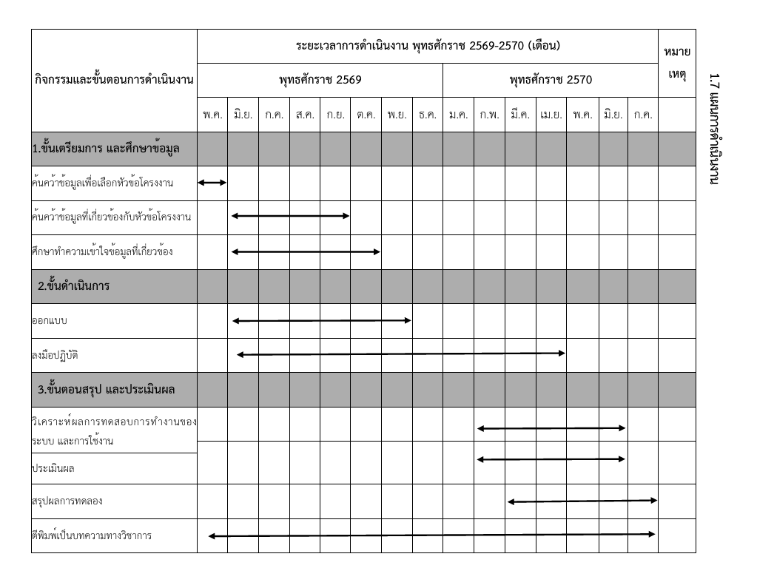
เอกสารอ้างอิง
[1] วิจัยกรุงศรี. (2567). แนวโน้มธุรกิจ/อุตสาหกรรมร้านค้าปลีกสมัยใหม่ ปี 2567-2569. ธนาคารกรุงศรีอยุธยา. https://www.krungsri.com/th/research/industry/industry-outlook/wholesale-retail/modern-trade/io/modern-trade-2024-2026
[2] สำนักงานพัฒนาธุรกรรมทางอิเล็กทรอนิกส์. (2569). คู่มือแนวทางการพิสูจน์และยืนยันตัวตนสำหรับผู้ประกอบธุรกิจบริการแพลตฟอร์มดิจิทัลภายใต้กฎหมาย DPS. กระทรวงดิจิทัลเพื่อเศรษฐกิจและสังคม. https://www.etda.or.th
[3] สำนักงานพัฒนาธุรกรรมทางอิเล็กทรอนิกส์. (2568, 17 กันยายน). ETDA ชี้ 8 เดือนแรกปี 68 ร้องเรียนออนไลน์พุ่ง 2.7 หมื่น “สินค้าออนไลน์-เว็บเถื่อน” ครองแชมป์. ข่าวประชาสัมพันธ์ สพธอ. https://www.etda.or.th/th/pr-news/1212_online.aspx
[4] ธนาคารแห่งประเทศไทย. (2568). แนวปฏิบัติการคุ้มครองผู้ใช้บริการทางการเงินและการดูแลระบบชำระเงินสำหรับการค้าออนไลน์ (Escrow Service Guideline). ฝ่ายนโยบายระบบการชำระเงิน ธนาคารแห่งประเทศไทย. https://www.bot.or.th

บทที่ 2
ทฤษฎีและงานวิจัยที่เกี่ยวข้อง
บทนี้นำเสนอแนวคิดที่ใช้เป็นฐานในการออกแบบระบบตามขอบเขตในบทที่ 1 โดยเรียงจากกลไกความเชื่อมั่นของตลาดออนไลน์ ระบบบัญชีตัวกลาง การยืนยันตัวตนอิเล็กทรอนิกส์ ทฤษฎีการตรวจสอบใบหน้า การอ่านข้อความจากภาพบัตร การคัดกรองเนื้อหาด้วยปัญญาประดิษฐ์ และตัวชี้วัดที่ใช้ประเมินผลในบทที่ 4 ทฤษฎีที่คัดสรรเป็นเรื่องที่ระบบนำมาใช้จริง ไม่ขยายไปยังเทคนิคที่โครงงานไม่ได้พัฒนา
2.1 ระบบบัญชีตัวกลางและความเชื่อมั่นในตลาดออนไลน์
2.1.1 ความเสี่ยงของการซื้อขายแบบบุคคลต่อบุคคล
การซื้อขายระหว่างบุคคลบนอินเทอร์เน็ตมีลักษณะไม่สมมาตรของข้อมูล ผู้ซื้อไม่เห็นสินค้าจริงก่อนชำระเงิน และมักไม่รู้จักผู้ขายมาก่อน Pavlou และ Gefen อธิบายว่าความเชื่อมั่นในตลาดออนไลน์ไม่ได้เกิดจากความคุ้นเคยระหว่างบุคคลเพียงอย่างเดียว แต่เกิดจากสถาบันที่ตลาดจัดให้ เช่น การรับประกัน ระบบชื่อเสียง และกลไกบุคคลที่สามที่ทำหน้าที่กักเก็บเงิน [1] เมื่อช่องทางซื้อขายย้ายไปอยู่บนสื่อสังคมออนไลน์ สถาบันเหล่านี้มักหายไป คู่ค้าเจรจาในห้องสนทนาแล้วโอนเงินตรงถึงกัน จึงเหลือเพียงความไว้ใจส่วนบุคคลซึ่งถูกฉ้อโกงได้ง่าย
Resnick และคณะชี้ว่าระบบชื่อเสียงช่วยลดความไม่แน่นอนได้ในระดับหนึ่ง แต่ชื่อเสียงบนสื่อสังคมออนไลน์ถูกสร้างขึ้นโดยไม่สุจริตได้ และไม่ได้ผูกกับตัวตนทางกฎหมาย [2] ดังนั้นต้นแบบที่มุ่งแก้ปัญหาการซื้อขายบนสื่อสังคมออนไลน์จึงต้องมีทั้งกลไกควบคุมเงินและกลไกพิสูจน์ตัวตน ไม่ใช่มีเพียงหน้าโปรไฟล์หรือคะแนนรีวิว
2.1.2 หลักการของระบบบัญชีตัวกลาง
ระบบบัญชีตัวกลาง คือการให้บุคคลที่สามถือเงินไว้ชั่วคราวจนกว่าเงื่อนไขที่ตกลงจะครบถ้วน เมื่อนำมาใช้กับการซื้อขายออนไลน์ เงินของผู้ซื้อจะไม่ตกเป็นของผู้ขายทันที แต่ถูกกักเก็บไว้จนกว่าผู้ซื้อจะได้รับสินค้า หรือจนกว่าผู้มีอำนาจวินิจฉัยข้อพิพาทจะมีคำวินิจฉัย ลำดับทั่วไปประกอบด้วยการที่ผู้ซื้อชำระเข้าบัญชีกลาง ระบบยืนยันยอดแล้วแจ้งผู้ขายให้จัดส่ง ผู้ขายส่งสินค้าและแจ้งหลักฐานการส่ง จากนั้นผู้ซื้อตรวจรับสินค้า ระบบจึงปล่อยเงินแก่ผู้ขาย หรือคืนเงินแก่ผู้ซื้อหากเงื่อนไขไม่ครบ
สถานะเงินจึงต้องแยกอย่างน้อยสี่สถานะ ได้แก่ ยังไม่ชำระเงิน กักเก็บเงิน ปล่อยยอดเงิน และระงับเงินชั่วคราวเมื่อมีข้อพิพาท หากไม่มีสถานะระงับเงิน ผู้ไม่สุจริตอาจเร่งให้ระบบปล่อยเงินก่อนมีหลักฐานครบถ้วน ลำดับดังกล่าวสรุปได้ดังภาพที่ 2.1
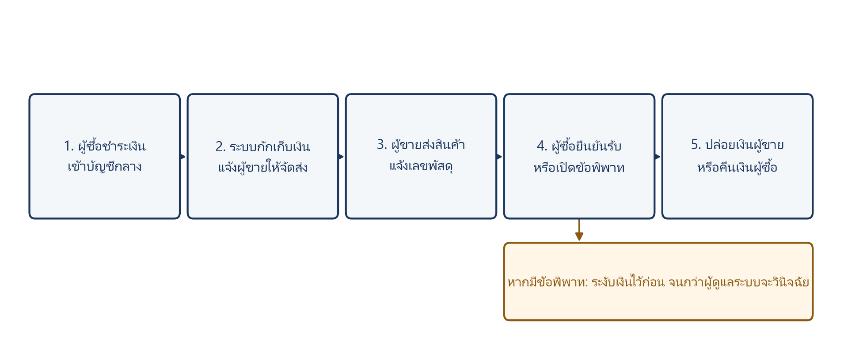
ภาพที่ 2.1 หลักการทำงานของระบบบัญชีตัวกลาง
2.1.3 ข้อจำกัดเมื่อมีเพียงบัญชีตัวกลาง
บัญชีตัวกลางช่วยลดความเสี่ยงด้านเงิน แต่ไม่ตอบปัญหาที่เกิดก่อนและระหว่างการโอน ได้แก่ การใช้บัญชีปลอม การลงรูปสินค้าที่ไม่น่าเชื่อถือ และการชักชวนให้ออกไปโอนนอกระบบ หากผู้ใช้ถูกชักจูงให้โอนตรงสำเร็จ กลไกกักเก็บเงินจะไม่ถูกใช้เลย งานนี้จึงวางบัญชีตัวกลางเป็นแกน แล้วเสริมชั้นยืนยันตัวตนและชั้นคัดกรองความเสี่ยงรอบวงจรธุรกรรม ตามหลักการไม่พึ่งกลไกเดียวเมื่อชั้นใดชั้นหนึ่งถูกเลี่ยง [3]
2.2 การยืนยันตัวตนอิเล็กทรอนิกส์
2.2.1 ความหมายและการแยกจากการเข้าสู่ระบบ
การรู้จักลูกค้าเดิมเป็นกระบวนการของสถาบันการเงินเพื่อระบุตัวบุคคลและประเมินความเสี่ยง เมื่อย้ายสู่ช่องทางดิจิทัลจึงเรียกว่าการยืนยันตัวตนอิเล็กทรอนิกส์ แนวปฏิบัติสากลด้านอัตลักษณ์ดิจิทัลแยกให้เห็นว่าการพิสูจน์ตัวตนแตกต่างจากการยืนยันตัวเมื่อเข้าใช้ระบบ [4] ผู้ใช้ที่เข้าสู่ระบบได้ด้วยรหัสผ่านจึงยังไม่เท่ากับบุคคลตามบัตรประจำตัวประชาชน
ระดับการรับประกันตัวตนสูงขึ้นเมื่อมีหลักฐานมากขึ้น ในบริบทไทย กรมการปกครองกำหนดระดับของระบบอัตลักษณ์ดิจิทัลไว้หลายขั้น เช่น การตรวจบัตร การจับคู่ใบหน้า และการยืนยันผ่านแอปพลิเคชันพร้อมชิปบัตร [5] โครงงานนี้ใช้หลักเดียวกันในระดับระบบสารสนเทศ คือแยกการเข้าสู่ระบบออกจากการยืนยันตัวตน และไม่ตั้งสถานะผ่านการยืนยันตัวตนจากรหัสผ่านหรือบัญชี Google เพียงอย่างเดียว
2.2.2 องค์ประกอบมาตรฐานเมื่อใช้บัตรประชาชน
กระบวนการยืนยันตัวตนด้วยเอกสารราชการโดยทั่วไปมีสี่ส่วน ได้แก่ การตรวจว่าภาพที่ส่งมาเป็นบัตรที่อ่านได้ การอ่านชื่อและเลขบัตรจากภาพ การจับคู่ใบหน้าบนเอกสารกับใบหน้าของบุคคลที่ถือเครื่อง และการตรวจสอบว่าภาพใบหน้ามาจากบุคคลจริงที่อยู่ตรงกล้อง ไม่ใช่รูปถ่ายหรือวิดีโอบนหน้าจอ ระบบเชิงพาณิชย์มักรวมสี่ส่วนนี้ไว้ในบริการเดียว ส่วนต้นแบบอาจทำทีละส่วนแล้วเชื่อมด้วยตรรกะธุรกิจ จุดสำคัญคือต้องระบุให้ได้ว่าแต่ละส่วนทำอะไร และส่วนใดยังไม่มีในโหมดหลักของระบบ
2.2.3 กรอบกฎหมายที่เกี่ยวข้อง
ข้อมูลบนบัตรประชาชนและภาพใบหน้าเป็นข้อมูลส่วนบุคคล พระราชบัญญัติคุ้มครองข้อมูลส่วนบุคคล พ.ศ. 2562 กำหนดให้เก็บเท่าที่จำเป็น ขอความยินยอมโดยชัดแจ้ง และจัดมาตรการรักษาความมั่นคงปลอดภัยที่เหมาะสม [6] การออกแบบระบบยืนยันตัวตนจึงไม่ใช่เพียงเรื่องความถูกต้องของแบบจำลอง แต่รวมถึงการไม่เก็บบันทึกเลขบัตรแบบเปิด การเข้ารหัสไฟล์ภาพ และการแยกสิทธิ์ผู้ดูแลระบบออกจากผู้ใช้ทั่วไป
2.3 ทฤษฎีการตรวจสอบใบหน้า
2.3.1 ความแตกต่างของงานสามประเภท
วรรณกรรมด้านใบหน้าแบ่งงานออกเป็นสามประเภทที่มักถูกเรียกปนกัน [7] การตรวจจับใบหน้าตอบเพียงว่ามีใบหน้าในภาพหรือไม่ การตรวจสอบใบหน้าแบบหนึ่งต่อหนึ่งตอบว่าภาพสองภาพเป็นคนเดียวกันหรือไม่ และการระบุตัวตนจากฐานข้อมูลตอบว่าใบหน้านี้ตรงกับรายการใดในคลังภาพ โครงงานนี้ใช้การตรวจสอบแบบหนึ่งต่อหนึ่งระหว่างรูปบนบัตรกับภาพจากกล้อง ไม่ได้ใช้การสแกนหน้าเพื่อเข้าสู่ระบบ และไม่ได้ค้นหาผู้ใช้จากฐานใบหน้าทั้งหมด
2.3.2 ลำดับการประมวลผลของการเทียบใบหน้า
แม้ผู้ให้บริการภายนอกจะไม่เปิดเผยน้ำหนักของแบบจำลอง กระบวนการภายในของบริการเทียบใบหน้าโดยทั่วไปประกอบด้วยห้าขั้นตอน ซึ่งเป็นโครงสร้างเดียวกับระบบสมัยใหม่ตั้งแต่งานของ Taigman และคณะ และงานของ Schroff และคณะ เป็นต้นมา [8], [9]
ขั้นแรกเป็นการตรวจจับใบหน้าในภาพบัตรและในภาพจากกล้อง หากไม่พบใบหน้า ระบบควรแจ้งว่าคุณภาพภาพไม่เพียงพอ ไม่ใช่ตัดสินทันทีว่าเป็นคนละคน เพราะยังไม่ได้เปรียบเทียบตัวตน ขั้นที่สองเป็นการจัดแนวใบหน้าโดยใช้จุดสำคัญ เช่น ตา จมูก และปาก เพื่อลดผลของมุมกล้อง ขั้นที่สามเป็นการแปลงภาพหน้าที่จัดแนวแล้วเป็นชุดตัวเลขแทนลักษณะใบหน้า คนเดียวกันจะได้ค่าใกล้กัน คนละคนจะได้ค่าไกลกัน FaceNet เสนอให้เรียนรู้ปริภูมิที่ระยะทางสะท้อนความต่างของบุคคล [9] ส่วน ArcFace เพิ่มฟังก์ชันสูญเสียเชิงมุมเพื่อแยกบุคคลได้ชัดขึ้น [10]
ขั้นที่สี่เป็นการคำนวณความคล้าย แล้วแปลงเป็นคะแนนที่ระบบอ่านได้ ขั้นที่ห้าเป็นการตัดเกณฑ์ หากคะแนนถึงเกณฑ์ที่กำหนด จึงถือว่าเป็นคนเดียวกัน การเลือกเกณฑ์เป็นการแลกเปลี่ยนระหว่างการรับคนปลอมเข้ามา กับการปฏิเสธเจ้าของจริง ในระบบนี้กำหนดเกณฑ์เท่ากับ 80 ที่ระดับการตั้งค่าของระบบ ไม่ได้ฝังอยู่ในแบบจำลอง ลำดับห้าขั้นตอนนี้แสดงดังภาพที่ 2.2
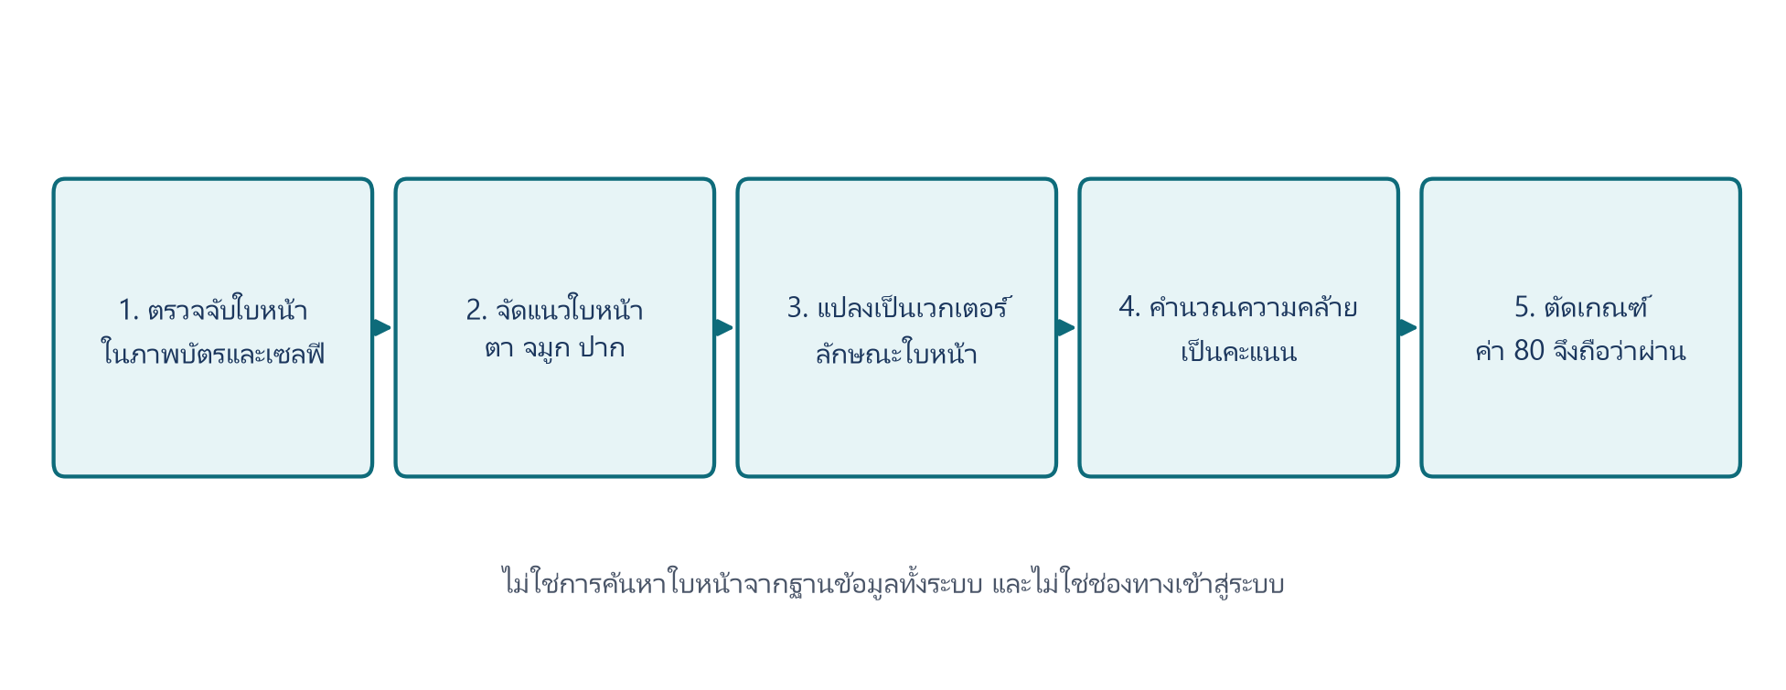
ภาพที่ 2.2 ลำดับการตรวจสอบใบหน้าแบบหนึ่งต่อหนึ่ง
2.3.3 ความยากของการเทียบรูปบนบัตรประชาชน
การเทียบภาพจากกล้องกับรูปบนบัตรยากกว่าการเทียบภาพสองใบของวันเดียวกัน เพราะรูปบัตรมีขนาดเล็ก พิมพ์บนพลาสติก มีแสงสะท้อน และอายุใบหน้าอาจต่างจากวันออกบัตรหลายปี ขณะที่ภาพจากกล้องมีมุม แสง และเครื่องแต่งกายที่เปลี่ยนไป งานของ Shi และ Jain จึงแยกโจทย์การเทียบรูปเอกสารกับภาพตนเองออกจากโจทย์ภาพทั่วไป [11] ในทางปฏิบัติ บริการที่รับพารามิเตอร์ว่าภาพแรกเป็นเอกสารจึงมีความหมาย เพราะจะค้นใบหน้าในช่องรูปบัตร ไม่ใช่เทียบทั้งใบบัตรกับทั้งภาพจากกล้อง
2.3.4 การโจมตีด้วยการนำเสนอภาพ
แม้คะแนนความคล้ายจะสูง ระบบที่รับภาพนิ่งยังอาจถูกหลอกด้วยการถือรูปถ่ายหรือเปิดวิดีโอบนหน้าจอ มาตรฐานระหว่างประเทศเรียกการโจมตีลักษณะนี้ว่าการโจมตีด้วยการนำเสนอ และเรียกการตรวจจับว่าการตรวจจับการโจมตีด้วยการนำเสนอ [12] แนวทางแบบไม่โต้ตอบวิเคราะห์ลักษณะของจอหรือกระดาษจากภาพ แนวทางแบบโต้ตอบให้ผู้ใช้กระพริบตา หันศีรษะ หรือทำตามคำสั่ง โหมดหลักของระบบนี้รับภาพนิ่งจากกล้องหน้า จึงมีชั้นป้องกันจำกัดกว่าโหมดที่มีการตรวจความมีชีวิตแบบโต้ตอบ ข้อนี้ต้องระบุให้ชัด เพื่อไม่ให้เข้าใจว่าการเทียบใบหน้าเท่ากับการพิสูจน์ว่าเป็นบุคคลมีชีวิตครบทุกชั้น

2.4 การรู้จำตัวอักษรจากภาพบัตรประชาชน
หากเทียบใบหน้าผ่านแต่ยังไม่รู้ว่าบัตรใบนั้นเป็นของใคร ระบบจะยืนยันได้เพียงว่าบุคคลที่ถือเครื่องมีใบหน้าคล้ายรูปบนเอกสาร ยังไม่สามารถผูกชื่อจริงกับบัญชีได้ การอ่านข้อความจากภาพจึงต้องทำงานก่อนหรือคู่กับการเทียบใบหน้า เพื่อสกัดชื่อและเลขบัตรไปใช้ในชั้นธุรกิจ เช่น แสดงชื่อจริงและเทียบกับชื่อบัญชีธนาคาร
สถาปัตยกรรมรู้จำตัวอักษรจากภาพที่ใช้อ้างอิงกันกว้างสกัดลักษณะด้วยโครงข่ายคอนโวลูชัน แล้วถอดลำดับตัวอักษรด้วยโครงข่ายวนซ้ำ [13] บริการอ่านบัตรสำเร็จรูปเพิ่มชั้นค้นหาบัตรในภาพ แก้ความเอียง และตรวจความสมเหตุสมผลของช่องข้อมูล เช่น ความยาวของเลขบัตรสิบสามหลัก หากอ่านชื่อหรือเลขบัตรไม่ครบ ระบบควรหยุดกระบวนการและให้ผู้ใช้ถ่ายใหม่ ไม่ควรส่งภาพที่อ่านเอกสารไม่สำเร็จไปเทียบใบหน้า เพราะจะได้สถานะที่อธิบายไม่ได้ว่าเอกสารนั้นเป็นของใคร
2.5 การคัดกรองความเสี่ยงด้วยปัญญาประดิษฐ์
2.5.1 การคัดกรองข้อความแบบหลายชั้น
การคัดกรองเนื้อหาด้วยแบบจำลองภาษาขนาดใหญ่เข้าใจบริบทได้ดี แต่มีต้นทุนและใช้เวลา หากเรียกทุกข้อความในตลาดซื้อขายระหว่างบุคคล ระบบจะช้าและมีค่าใช้จ่ายสูง แนวคิดแบบน้ำตกในงานรู้จำรูปแบบใช้ตัวจำแนกที่ทำงานเร็วเป็นชั้นแรก แล้วส่งเฉพาะกรณีที่ยากเข้าชั้นที่ซับซ้อนกว่า [14] เมื่อนำมาใช้กับการคัดกรองข้อความ จึงใช้กฎที่กำหนดไว้เป็นชั้นแรก แล้วส่งเฉพาะกรณีกำกวมเข้าแบบจำลองภาษา
จุดอ่อนของน้ำตกแบบดั้งเดิมคือ หากชั้นแรกให้คะแนนต่ำกับข้อความที่ดูไม่เข้ากฎ แต่มีความหมายชักชวน เช่น ข้อความสั้นที่บอกว่าโอนแล้ว ชั้นหลังจะไม่ถูกเรียก งานออกแบบจึงควรมีสัญญาณเพิ่มเพื่อส่งต่อเมื่อพบร่องรอยเสี่ยง แม้คะแนนของกฎจะยังไม่ถึงเกณฑ์บล็อก โครงสร้างการคัดกรองแบบหลายชั้นแสดงดังภาพที่ 2.3
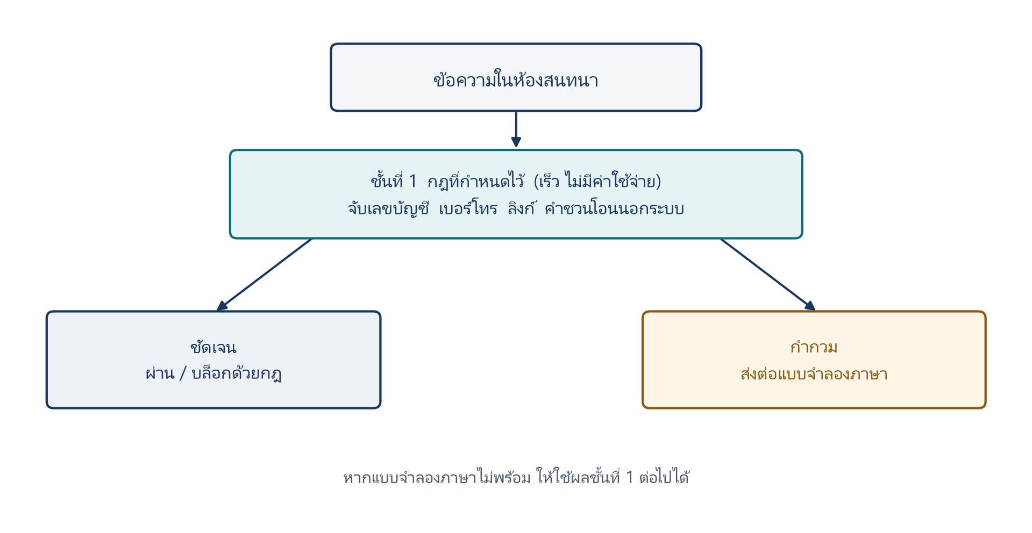
ภาพที่ 2.3 การคัดกรองข้อความแบบหลายชั้น
2.5.2 การตรวจรูปสินค้า
รูปประกาศขายที่คัดลอกจากแหล่งอื่นหรือเป็นภาพหน้าจอจากห้องสนทนา เป็นสัญญาณว่าสินค้าอาจไม่มีอยู่จริง การวิเคราะห์ข้อมูลที่กล้องบันทึกไว้ในไฟล์ภาพ เช่น ยี่ห้อ รุ่น วันเวลา และพิกัด เป็นชั้นกรองที่ไม่มีค่าบริการภายนอก [15] ภาพที่น่าสงสัยจึงค่อยส่งเข้าบริการวิเคราะห์ภาพ เพื่อตรวจเนื้อหาไม่เหมาะสม การปรากฏของภาพบนเว็บอื่น และลักษณะที่เป็นภาพหน้าจอ
2.5.3 ผู้ช่วยตัดสินใจของมนุษย์
ระบบสนับสนุนการตัดสินใจควรเสนอทางเลือกพร้อมเหตุผล ไม่แทนที่ดุลยพินิจของคนเมื่อผลผูกพันกับเงิน [16] ในข้อพิพาทของบัญชีตัวกลาง หากปล่อยให้แบบจำลองภาษาสั่งคืนเงินหรือปล่อยเงินเอง ความผิดพลาดจะกลายเป็นความเสียหายทางการเงินทันที หลักการให้มนุษย์อยู่ในวงตัดสินใจจึงกำหนดให้ปัญญาประดิษฐ์สรุปหลักฐาน และให้ผู้ดูแลระบบเป็นผู้กดคำสั่งที่มีผลต่อยอดเงิน
2.6 ตัวชี้วัดที่ใช้ประเมินระบบ
การประเมินการตรวจสอบใบหน้ากำหนดคลาสบวกเป็นกรณีที่เป็นคนเดียวกัน และคลาสลบเป็นกรณีที่เป็นคนละคน ค่าทำนายถูกเมื่อระบบตัดสินตรงกับความจริง ได้แก่ การรับคนเดียวกันไว้ และการปฏิเสธคนละคน ค่าทำนายผิดได้แก่ การรับคนละคนเข้ามา และการปฏิเสธเจ้าของจริง [17]
ความถูกต้องคือสัดส่วนของค่าทำนายถูกต่อจำนวนตัวอย่างทั้งหมด ความแม่นยำคือสัดส่วนของกรณีที่ระบบรับไว้แล้วเป็นคนเดียวกันจริง การเรียกคืนคือสัดส่วนของเจ้าของจริงที่ระบบรับไว้ได้ อัตราการยอมรับผิดคือสัดส่วนของคนละคนที่ระบบรับไว้ อัตราการปฏิเสธผิดคือสัดส่วนของเจ้าของจริงที่ระบบปฏิเสธ อัตราการยอมรับผิดสำคัญในระบบเงิน เพราะเท่ากับเปิดบัญชีให้ผู้ไม่ใช่เจ้าของบัตร ส่วนอัตราการปฏิเสธผิดสำคัญด้านประสบการณ์ใช้งาน เพราะเจ้าของจริงต้องถ่ายใหม่หรือรอคนตรวจ
ค่าเกณฑ์ 80 คือจุดที่ผู้ออกแบบยอมแลกสองอัตรานี้ หากลดเกณฑ์ลง อัตราการยอมรับผิดมักเพิ่ม หากขึ้นเกณฑ์ อัตราการปฏิเสธผิดมักเพิ่ม การรายงานผลจึงต้องแสดงทั้งความถูกต้องรวมและคู่ของอัตราดังกล่าว ไม่ใช่ความถูกต้องเพียงตัวเดียว นอกจากนี้ต้นแบบธุรกรรมควรวัดเวลาตอบสนองของกระบวนการ อัตราที่บริการภายนอกล้มเหลวแล้วเข้าชั้นสำรองได้ และสัดส่วนข้อความที่ต้องส่งต่อแบบจำลองภาษา
การอ้างว่าเกณฑ์ 80 เป็นจุดเหมาะสมของระบบนี้ต้องอาศัยการกระจายคะแนนจากชุดทดสอบ ไม่ใช่การนับผ่านหรือไม่ผ่านเพียงอย่างเดียว และต้องแยกผลจากท่อจำลองออกจากผลบนบริการจริง เพราะท่อจำลองอาจสร้างคะแนนให้อยู่คนละฝั่งของเกณฑ์โดยการออกแบบ รายละเอียดเชิงประจักษ์นำเสนอในบทที่ 4 พร้อมข้อจำกัดว่าโหมดหลักยังรับภาพนิ่ง จึงยังไม่ได้วัดอัตราการโจมตีด้วยการนำเสนอ
2.7 งานวิจัยและแนวทางที่เกี่ยวข้อง
Pavlou และ Gefen อธิบายบทบาทของบัญชีตัวกลางต่อความเชื่อมั่นในตลาดออนไลน์ แต่ไม่ได้ครอบคลุมการยืนยันตัวตนด้วยบัตรประชาชนไทยหรือการคัดกรองห้องสนทนา [1] แนวปฏิบัติของสถาบันมาตรฐานและเทคโนโลยีแห่งชาติแยกการพิสูจน์ตัวตนออกจากการเข้าสู่ระบบ ซึ่งงานนี้รับไปใช้ในระดับการออกแบบ แต่แนวปฏิบัตินั้นไม่ใช่ระบบซื้อขาย [4] งาน FaceNet และ ArcFace อธิบายการแปลงใบหน้าเป็นชุดตัวเลขสำหรับเทียบแบบหนึ่งต่อหนึ่ง ซึ่งงานนี้ใช้ผ่านบริการสำเร็จรูป ไม่ได้ฝึกแบบจำลองใหม่ในเครื่อง [9], [10] งาน DocFace ชี้โจทย์เฉพาะของการเทียบรูปบัตรกับภาพตนเอง ซึ่งตรงกับชั้นยืนยันตัวตนของระบบ [11] มาตรฐานการตรวจจับการโจมตีด้วยการนำเสนออธิบายข้อจำกัดของภาพนิ่ง [12] ส่วนงานรู้จำตัวอักษรจากภาพเป็นฐานคิดของการอ่านบัตร [13]
ตลาดกลางขนาดใหญ่มีกลไกกักเก็บเงินอยู่แล้ว แต่ไม่ได้แก้ช่องทางซื้อขายบนสื่อสังคมออนไลน์โดยตรง การคัดกรองข้อความด้วยกฎอย่างเดียวพลาดภาษากำกวม ส่วนการใช้แบบจำลองภาษาทุกข้อความมีต้นทุนสูง งานนี้จึงเลือกแนวทางแบบน้ำตก จากตารางเปรียบเทียบพบว่ามีงานที่อธิบายแต่ละชิ้นได้ดี แต่ยังมีน้อยที่เชื่อมบัญชีตัวกลาง การยืนยันตัวตน และการคัดกรองความเสี่ยงเป็นวงจรเดียวสำหรับตลาดบุคคลต่อบุคคลในบริบทประเทศไทย
2.8 สรุปช่องว่างที่นำไปสู่การออกแบบระบบ
จากการทบทวนวรรณกรรม สรุปช่องว่างได้สี่ประการ ประการแรก ช่องทางซื้อขายบนสื่อสังคมออนไลน์มีพฤติกรรมแบบตลาดแต่ไม่มีสถาบันของตลาด จึงต้องมีต้นแบบที่กักเก็บเงินได้จริง ประการที่สอง การยืนยันตัวตนในต้นแบบจำนวนมากยังเป็นการอัปโหลดรูปบัตรให้คนดู ซึ่งไม่ใช่การตรวจสอบใบหน้า และมักเขียนปนกับการเข้าสู่ระบบ ประการที่สาม การเทียบใบหน้าอย่างเดียวไม่พอสำหรับธุรกรรมเงิน ต้องมีทั้งการอ่านข้อมูลจากบัตรและชั้นสำรองเมื่อบริการภายนอกล้มเหลว ประการที่สี่ ชั้นปัญญาประดิษฐ์รอบธุรกรรมมักถูกออกแบบแยกชิ้น งานนี้จึงเชื่อมการตรวจรูปสินค้า การคัดกรองห้องสนทนา และผู้ช่วยข้อพิพาทเข้ากับสถานะเงินของบัญชีตัวกลาง
ช่องว่างเหล่านี้กำหนดทิศทางออกแบบในบทที่ 3 ตามสี่ขอบเขต ได้แก่ ระบบธุรกรรมและการเงิน ระบบยืนยันตัวตน ระบบอัจฉริยะสำหรับคัดกรองเนื้อหา และระบบข้อพิพาทโดยมีผู้ดูแลระบบเป็นผู้ตัดสินเงิน
2.9 สรุปบทที่ 2
บทนี้อธิบายฐานคิดของระบบตั้งแต่ความเชื่อมั่นโดยสถาบันของตลาดออนไลน์ กลไกบัญชีตัวกลาง กระบวนการยืนยันตัวตนที่แยกจากการเข้าสู่ระบบ ลำดับการเทียบใบหน้าแบบหนึ่งต่อหนึ่ง ความยากของคู่ภาพบัตรกับภาพจากกล้อง ข้อจำกัดของภาพนิ่ง บทบาทของการอ่านข้อความจากบัตร แนวคัดกรองแบบหลายชั้น และตัวชี้วัดที่ใช้ตัดสินเกณฑ์ความคล้าย ช่องว่างที่เหลือคือการเชื่อมกลไกเหล่านี้เป็นระบบซื้อขายระหว่างบุคคลที่ทำงานได้จริง ซึ่งจะนำเสนอในบทถัดไป
เอกสารอ้างอิง
[1] P. A. Pavlou and D. Gefen. (2004). Building effective online marketplaces with institution-based trust. Information Systems Research, 15(1), 37-59.
[2] P. Resnick, K. Kuwabara, R. Zeckhauser, and E. Friedman. (2000). Reputation systems. Communications of the ACM, 43(12), 45-48.
[3] J. H. Saltzer and M. D. Schroeder. (1975). The protection of information in computer systems. Proceedings of the IEEE, 63(9), 1278-1308.
[4] National Institute of Standards and Technology. (2017). Digital Identity Guidelines (NIST SP 800-63-3).
[5] กรมการปกครอง. แนวทางการใช้ระบบอัตลักษณ์ดิจิทัลและระดับการรับประกันตัวตน. กระทรวงมหาดไทย.
[6] พระราชบัญญัติคุ้มครองข้อมูลส่วนบุคคล พ.ศ. 2562. ราชกิจจานุเบกษา.
[7] W. Zhao, R. Chellappa, P. J. Phillips, and A. Rosenfeld. (2003). Face recognition: A literature survey. ACM Computing Surveys, 35(4), 399-458.
[8] Y. Taigman, M. Yang, M. Ranzato, and L. Wolf. (2014). DeepFace: Closing the gap to human-level performance in face verification. Proceedings of the IEEE Conference on Computer Vision and Pattern Recognition, 1701-1708.
[9] F. Schroff, D. Kalenichenko, and J. Philbin. (2015). FaceNet: A unified embedding for face recognition and clustering. Proceedings of the IEEE Conference on Computer Vision and Pattern Recognition, 815-823.
[10] J. Deng, J. Guo, N. Xue, and S. Zafeiriou. (2019). ArcFace: Additive angular margin loss for deep face recognition. Proceedings of the IEEE/CVF Conference on Computer Vision and Pattern Recognition, 4690-4699.
[11] Y. Shi and A. K. Jain. (2018). DocFace: Matching ID document photos to selfies. Proceedings of the IEEE International Conference on Biometrics: Theory, Applications and Systems.
[12] ISO/IEC. (2016). Information technology Biometric presentation attack detection Part 1: Framework (ISO/IEC 30107-1).
[13] B. Shi, X. Bai, and C. Yao. (2017). An end-to-end trainable neural network for image-based sequence recognition and its application to scene text recognition. IEEE Transactions on Pattern Analysis and Machine Intelligence, 39(11), 2298-2304.
[14] P. Viola and M. Jones. (2001). Rapid object detection using a boosted cascade of simple features. Proceedings of the IEEE Computer Society Conference on Computer Vision and Pattern Recognition.
[15] H. Farid. (2016). Photo Forensics. Cambridge, MA: MIT Press.
[16] R. Parasuraman, T. B. Sheridan, and C. D. Wickens. (2000). A model for types and levels of human interaction with automation. IEEE Transactions on Systems, Man, and Cybernetics - Part A, 30(3), 286-297.
[17] ISO/IEC. Information technology Biometric performance testing and reporting Part 1: Principles and framework (ISO/IEC 19795-1).

บทที่ 3
การออกแบบและพัฒนาระบบ
บทนี้นำเสนอการออกแบบและพัฒนาระบบตามวัตถุประสงค์ข้อ 1.2.2 และขอบเขตในบทที่ 1 เนื้อหาในบทนี้เป็นข้ออ้างเชิงออกแบบ ไม่ใช่ข้อสรุปว่าโมดูลทำงานดีเพียงใด ข้อจำกัดหลักมีสี่ประการ ได้แก่ ช่องทางยืนยันตัวตนหลักยังรับภาพนิ่ง การพึ่งบริการภายนอก ความเป็นส่วนตัวของภาพบัตรและใบหน้า และขนาดตัวอย่างที่ใช้ประเมินในบทที่ 4 ข้อจำกัดเหล่านี้ถูกนำไปวัดและอภิปรายเป็นแกนของบทที่ 4 ไม่เก็บไว้ท้ายเล่มเพียงอย่างเดียว
3.1 ภาพรวมระบบ
ระบบถูกออกแบบเป็นเว็บแอปพลิเคชันสามชั้น ชั้นนำเสนอทำหน้าที่รับข้อมูลจากผู้ใช้และแสดงผล ชั้นประมวลผลบังคับกฎธุรกิจและเรียกบริการภายนอก ชั้นข้อมูลจัดเก็บสถานะธุรกรรม เอกสารยืนยันตัวตน และบันทึกผลการตรวจสอบ จุดสำคัญเชิงออกแบบคือการแยกการเข้าสู่ระบบออกจากการยืนยันตัวตน การเข้าสู่ระบบยืนยันเพียงว่าผู้ใช้ถือบัญชีนั้นอยู่ การยืนยันตัวตนพิสูจน์ว่าบุคคลตรงกับบัตรประชาชน
การพัฒนาครอบคลุมสี่ขอบเขตตามบทที่ 1 ขอบเขตธุรกรรมและการเงินทำหน้าที่กักเก็บเงิน ปล่อยเงิน คืนเงิน และระงับเงินเมื่อมีข้อพิพาท ขอบเขตความปลอดภัยและการยืนยันตัวตนทำหน้าที่พิสูจน์ตัวตนและแสดงตราสัญลักษณ์บนโปรไฟล์ ขอบเขตระบบอัจฉริยะทำหน้าที่ตรวจรูปสินค้าและเฝ้าห้องสนทนา ขอบเขตข้อพิพาทและบริการลูกค้าทำหน้าที่เปิดคำร้อง แนบหลักฐาน และช่วยผู้ดูแลระบบพิจารณาโดยไม่ตัดสินแทน ขั้นตอนการดำเนินงานวิจัยแสดงดังภาพที่ 3.1
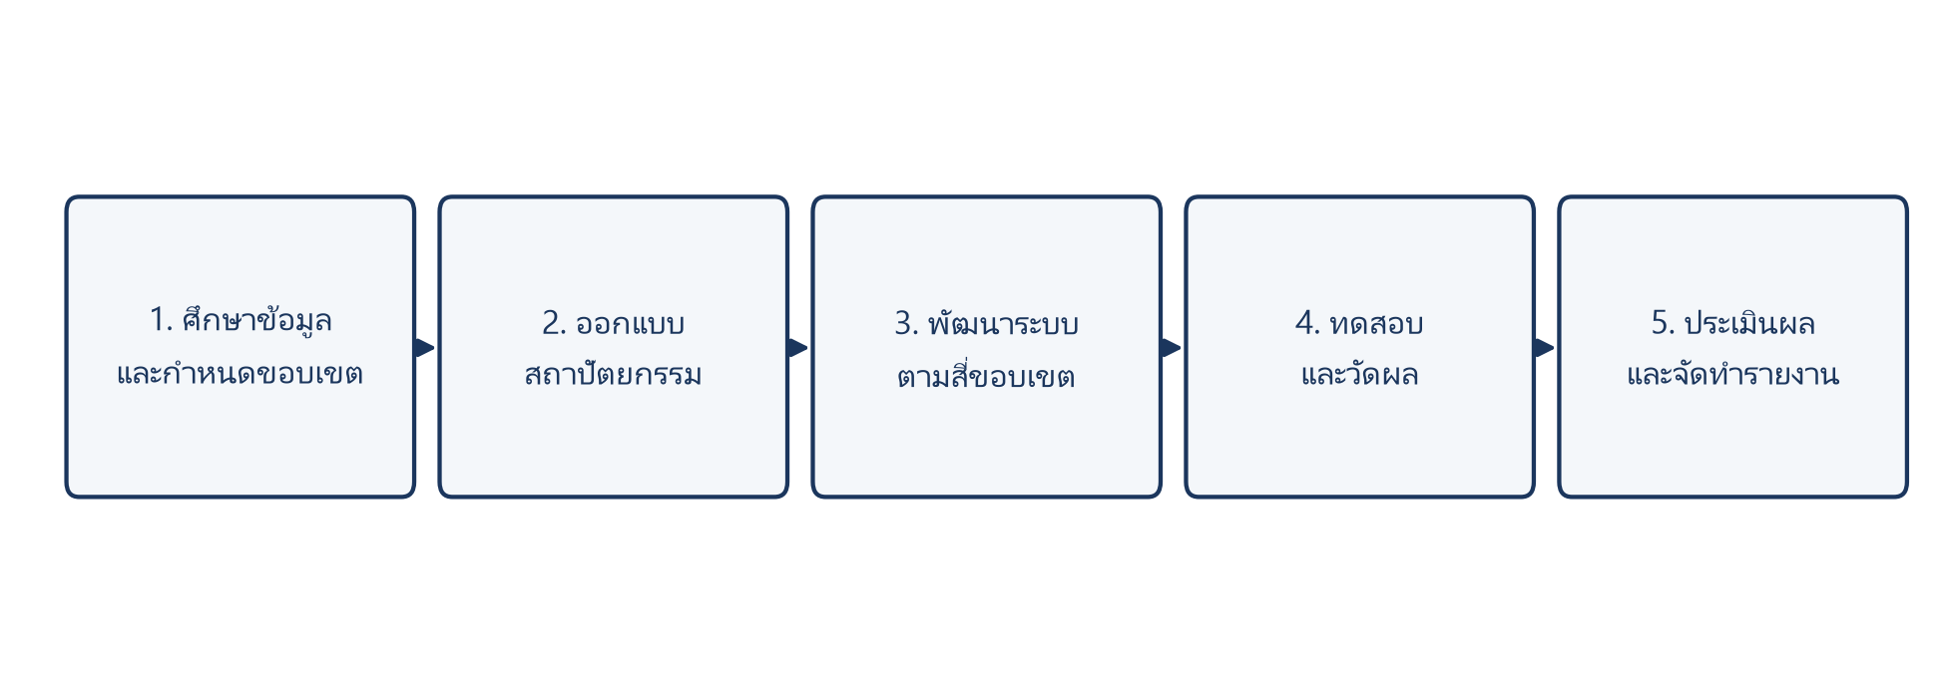
ภาพที่ 3.1 แผนผังขั้นตอนการดำเนินงานวิจัย
3.2 สถาปัตยกรรมระบบ
ผู้ใช้ติดต่อระบบผ่านเว็บเบราว์เซอร์ ชั้นนำเสนอประกอบด้วยหน้าเข้าสู่ระบบ หน้ายืนยันตัวตน หน้าประกาศสินค้า หน้าชำระเงิน ห้องสนทนา หน้าข้อพิพาท และแผงควบคุมผู้ดูแลระบบ ชั้นประมวลผลเชื่อมต่อไปยังบริการภายนอกตามหน้าที่ ได้แก่ บริการยืนยันบัญชี Google บริการอ่านบัตรและเทียบใบหน้า บริการชำระเงิน บริการตรวจสลิป บริการวิเคราะห์ภาพ และบริการแบบจำลองภาษา ข้อมูลหลักถูกจัดเก็บในฐานข้อมูลเชิงสัมพันธ์ ไฟล์ภาพถูกจัดเก็บบนหน่วยความจำของเครื่องแม่ข่ายหรือหน่วยจัดเก็บวัตถุตามที่ตั้งค่าไว้ สถาปัตยกรรมสามชั้นแสดงดังภาพที่ 3.2
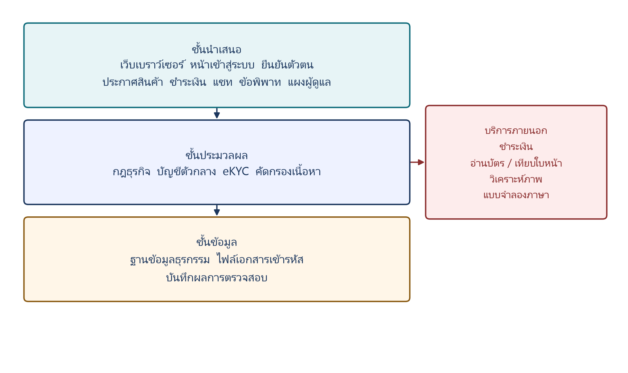
ภาพที่ 3.2 สถาปัตยกรรมระบบสามชั้น
เมื่อบริการเสริมสำหรับข้อความตามเวลาจริงพร้อมใช้งาน ห้องสนทนาจะรับข้อความใหม่ได้โดยไม่ต้องโหลดหน้า หากไม่พร้อม ระบบอ่านข้อความจากฐานข้อมูลแทน การออกแบบนี้ทำให้ธุรกรรมหลักไม่หยุดเมื่อบริการเสริมล้มเหลว
3.3 ระบบเข้าสู่ระบบ
ผู้ใช้เข้าสู่ระบบได้สองช่องทาง ช่องทางแรกใช้ชื่อผู้ใช้หรืออีเมลพร้อมรหัสผ่าน ช่องทางที่สองใช้บัญชี Google โดยเครื่องลูกข่ายได้รับโทเคนแล้วนำไปตรวจสอบฝั่งเครื่องแม่ข่าย หากโทเคนไม่ถูกต้อง ผู้ใช้ยังเข้าสู่ระบบด้วยรหัสผ่านได้ เมื่อเข้าสู่ระบบสำเร็จ ผู้ใช้เข้าสู่หน้าหลักของบัญชี หากต้องการใช้สิทธิ์ที่ระบบกำหนดให้ต้องผ่านการยืนยันตัวตนก่อน ระบบจะนำผู้ใช้ไปยังหน้าพิสูจน์ตัวตน หน้าเข้าสู่ระบบแสดงดังภาพที่ 3.3 ไม่มีช่องสแกนใบหน้าในขั้นตอนนี้ เพราะการยืนยันตัวตนทำหลังเข้าสู่ระบบแล้ว
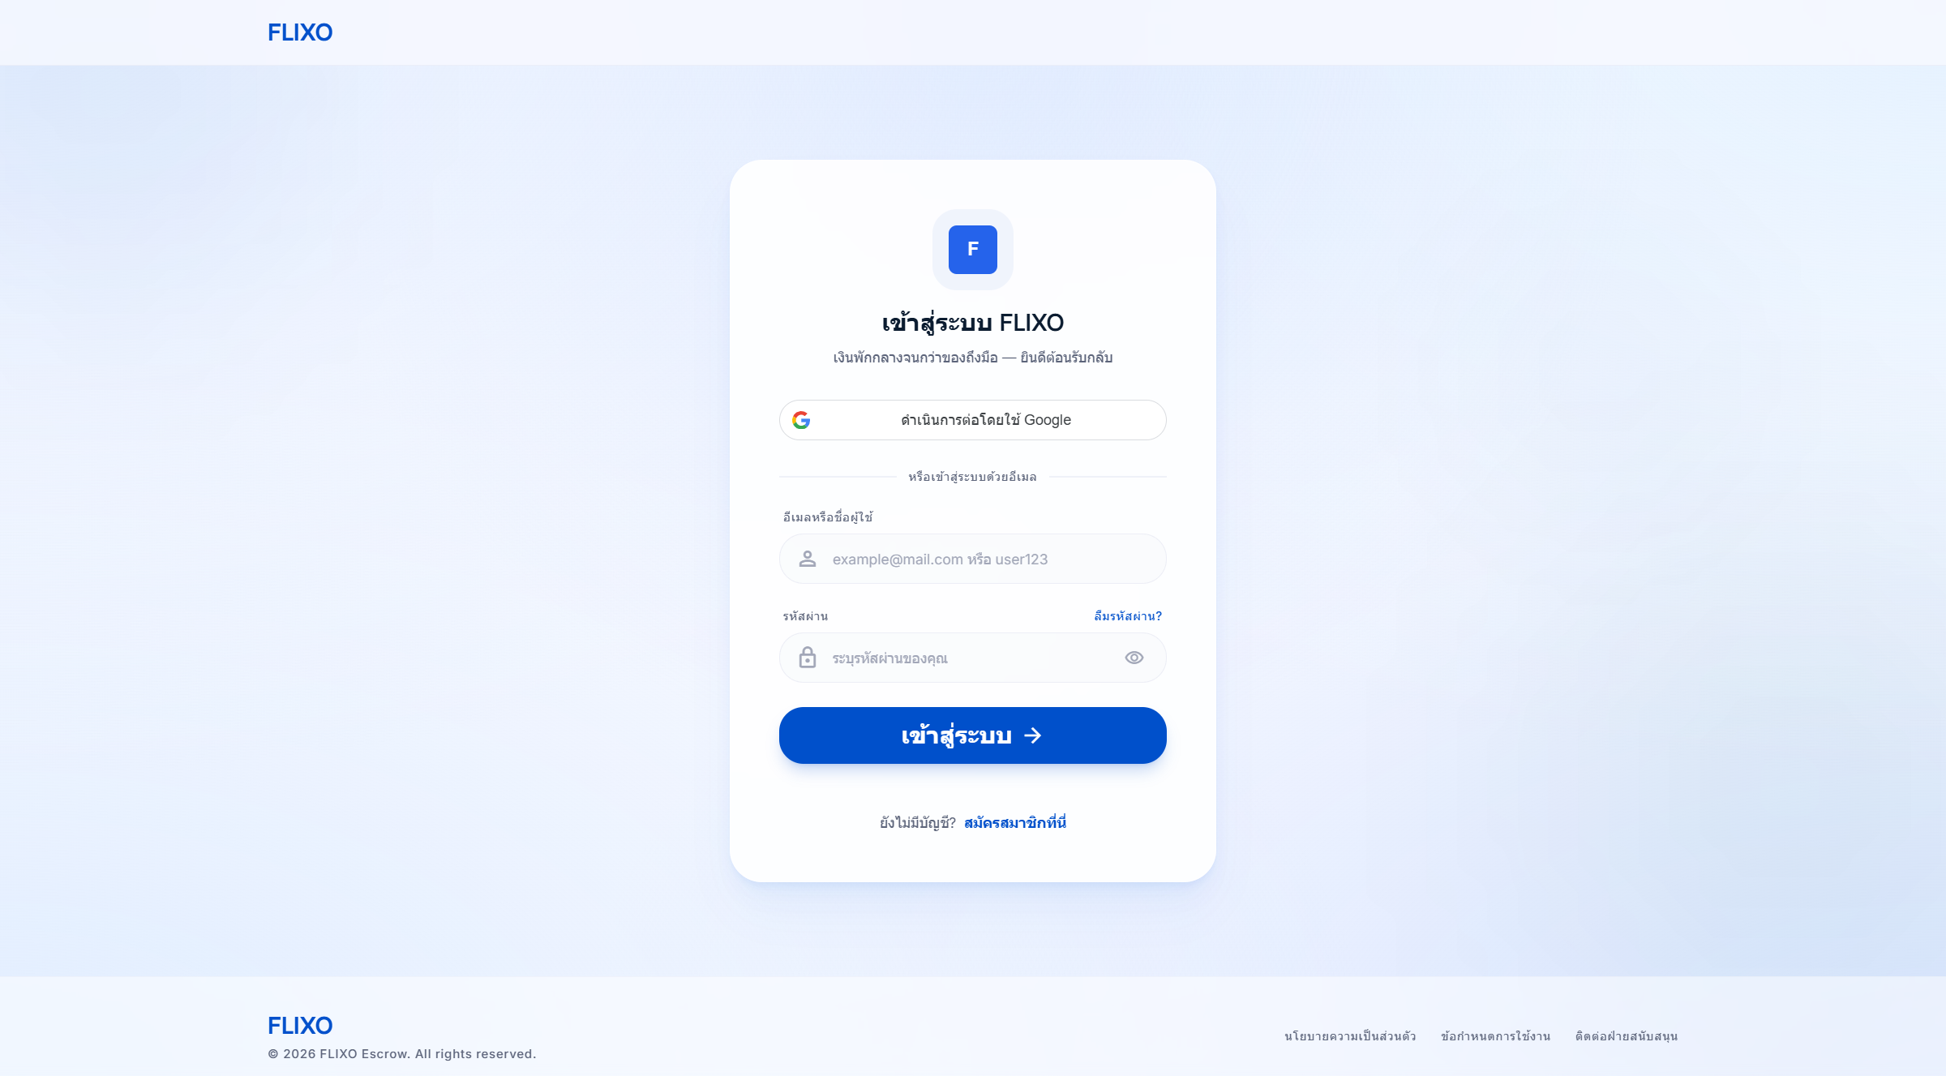
ภาพที่ 3.3 หน้าเข้าสู่ระบบของแพลตฟอร์ม
3.4 ระบบยืนยันตัวตน
3.4.1 ลำดับการเลือกช่องทาง
ระบบมีช่องทางยืนยันตัวตนหลายช่องทาง หากตั้งค่าบริการอ่านบัตรและเทียบใบหน้าไว้ จะใช้ช่องทางนั้นเป็นหลัก หากไม่มี จะใช้ช่องทางที่มีการตรวจความมีชีวิต หากไม่มีทั้งสองช่องทาง ผู้ใช้ส่งเอกสารให้ผู้ดูแลระบบตรวจด้วยมือ นอกจากนี้ผู้ใช้สามารถเลือกยืนยันผ่านระบบอัตลักษณ์ดิจิทัลของกรมการปกครองได้เมื่อได้รับอนุญาต ซึ่งเป็นเส้นทางขนาน ไม่ได้แทนที่ช่องทางเอกสาร
3.4.2 การอ่านบัตรและการเทียบใบหน้า
ผู้ใช้ที่เข้าสู่ระบบแล้วเปิดหน้ายืนยันตัวตน ขั้นแรกถ่ายหรืออัปโหลดบัตรประชาชน ขั้นที่สองเปิดกล้องหน้าถ่ายภาพใบหน้าที่ความละเอียด 640 คูณ 480 จุด จากนั้นให้ความยินยอมตามกฎหมายว่าด้วยข้อมูลส่วนบุคคล ระบบส่งภาพบัตรไปอ่านข้อความ หากอ่านชื่อและเลขบัตรไม่สำเร็จ จะปฏิเสธและให้ถ่ายใหม่ โดยยังไม่เทียบใบหน้า เพราะยังผูกชื่อจริงกับบัญชีไม่ได้ ลำดับขั้นตอนแสดงดังภาพที่ 3.4 และส่วนติดต่อผู้ใช้ขั้นอัปโหลดบัตรแสดงดังภาพที่ 3.5
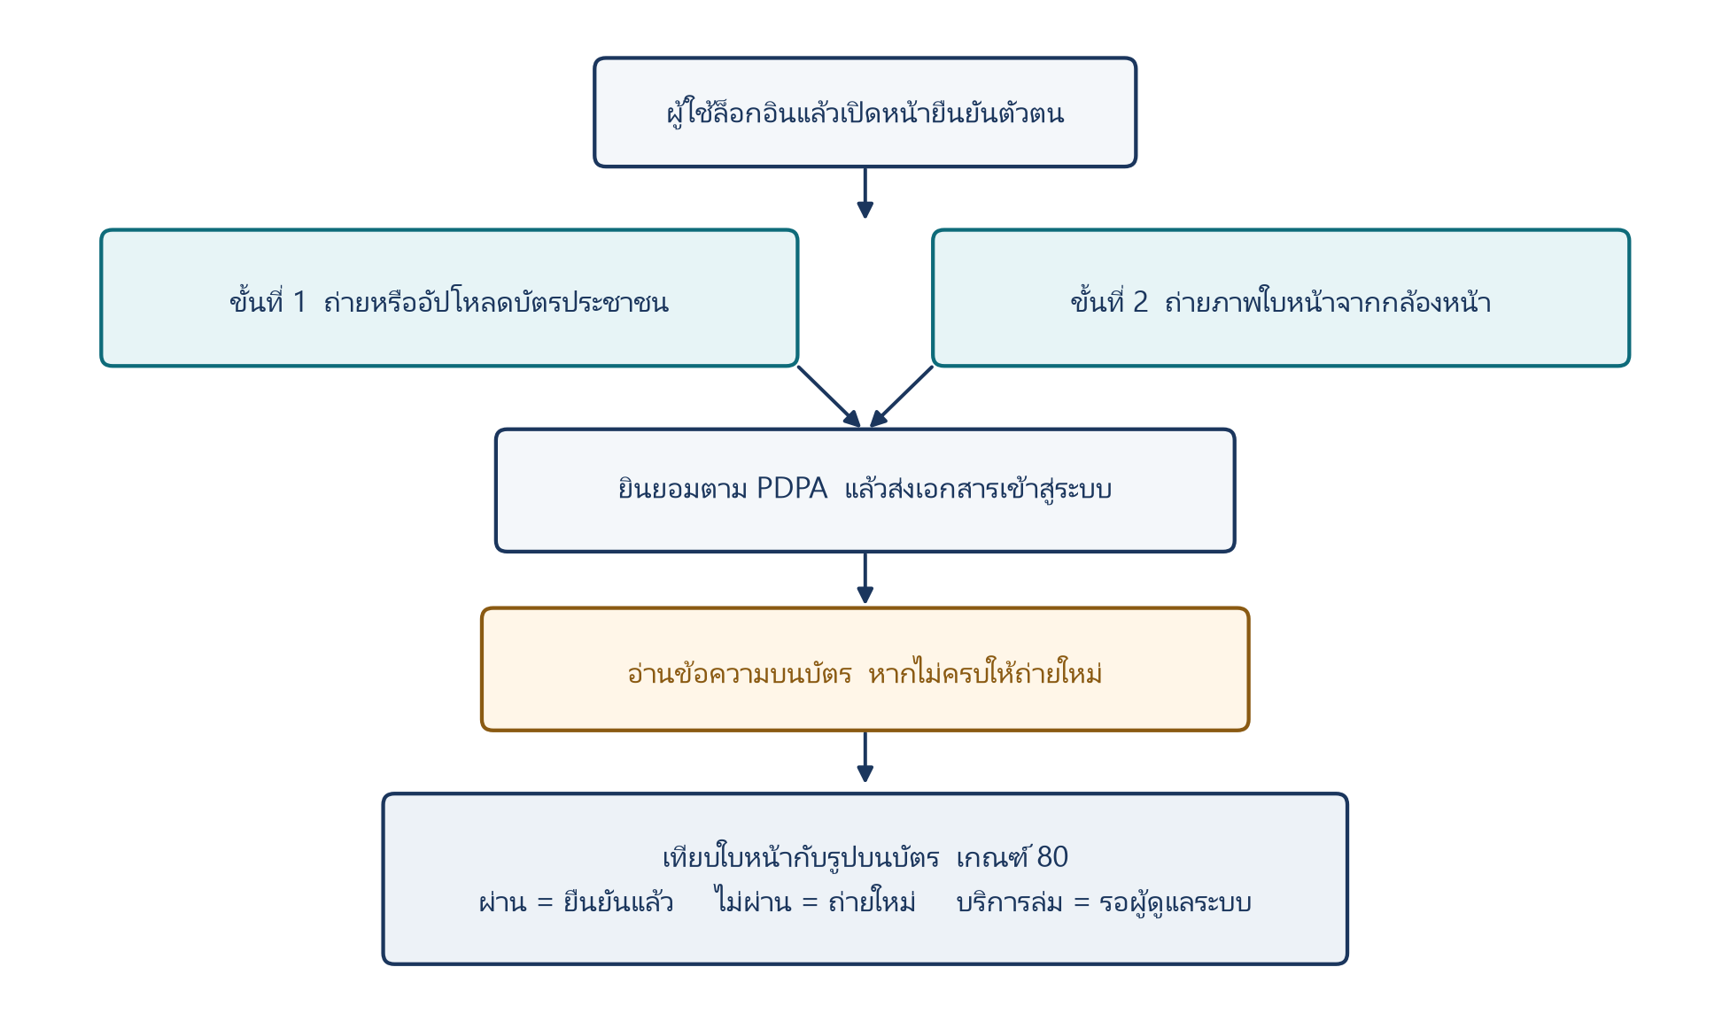
ภาพที่ 3.4 ขั้นตอนการยืนยันตัวตนด้วยบัตรและใบหน้า
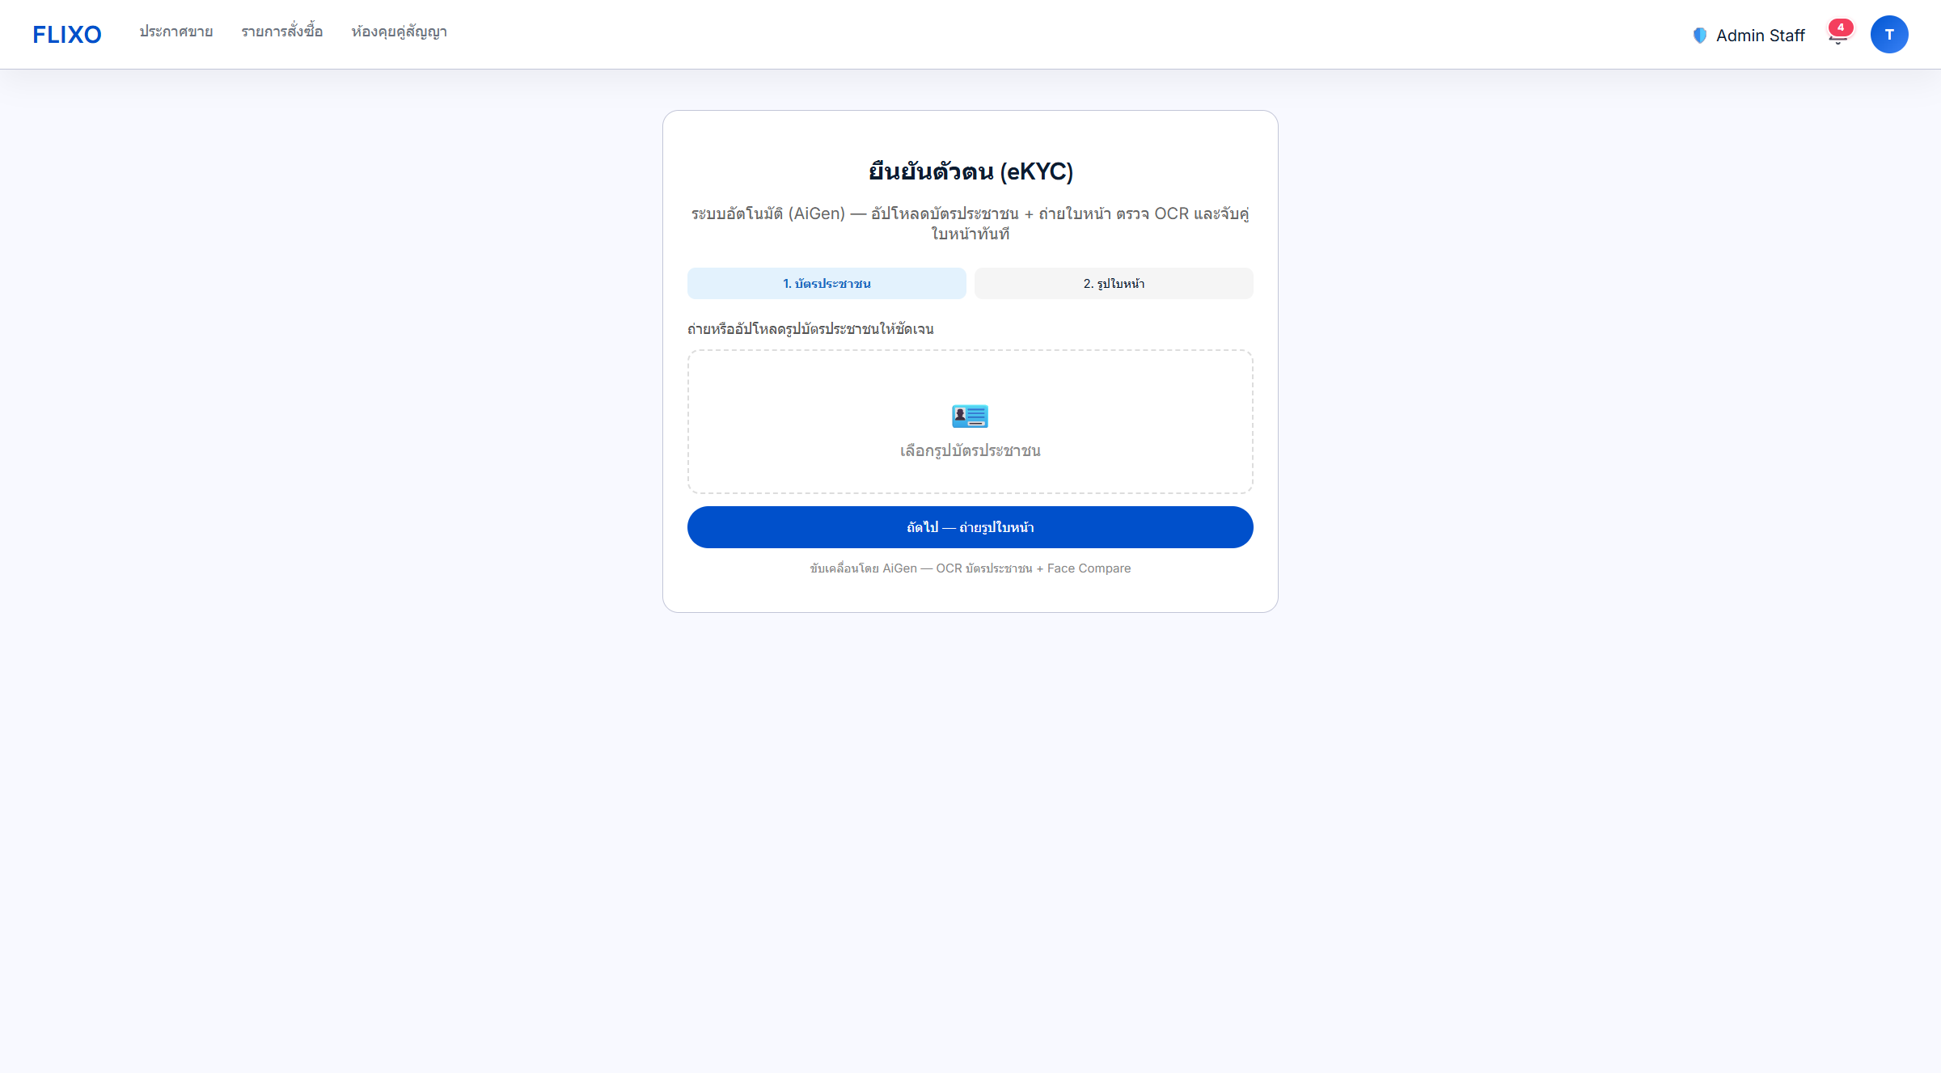
ภาพที่ 3.5 หน้ายืนยันตัวตนอิเล็กทรอนิกส์
เมื่ออ่านบัตรสำเร็จ ระบบส่งภาพบัตรคู่กับภาพจากกล้องไปเทียบใบหน้า โดยระบุว่าภาพแรกเป็นเอกสารราชการ เพื่อให้บริการค้นใบหน้าในช่องรูปบัตร ไม่เทียบทั้งใบบัตรกับภาพจากกล้อง เกณฑ์ความคล้ายกำหนดไว้ที่ 80 หากไม่พบใบหน้าหรือไม่พบบัตรในภาพ ระบบแจ้งให้ถ่ายใหม่ หากคะแนนไม่ถึงเกณฑ์ ระบบปฏิเสธพร้อมแสดงผลให้ผู้ใช้ทราบ หากผ่านเกณฑ์ ระบบตั้งสถานะยืนยันแล้วและแสดงตราสัญลักษณ์บนโปรไฟล์กับบัตรสินค้า ชื่อที่ได้จากบัตรจะตัดคำนำหน้าออกก่อนบันทึก เพื่อให้เทียบกับชื่อบัญชีธนาคารได้ เลขบัตรในบันทึกเหตุการณ์ถูกปกปิดบางส่วน ภาพถูกเข้ารหัสก่อนจัดเก็บ
ช่องทางนี้ใช้ภาพนิ่งจากกล้องหน้า จึงเป็นการตรวจสอบใบหน้าแบบหนึ่งต่อหนึ่ง ไม่ใช่การตรวจความมีชีวิตแบบโต้ตอบ หากต้องการชั้นดังกล่าว ระบบรองรับช่องทางอื่นที่มีการตรวจความมีชีวิต หรือช่องทางอัตลักษณ์ดิจิทัลตามระดับที่กำหนด หากเรียกบริการไม่สำเร็จเพราะเครือข่ายหรือบริการไม่พร้อม ระบบไม่ปฏิเสธผู้ใช้ทิ้ง แต่ส่งเอกสารเข้าคิวให้ผู้ดูแลระบบตรวจด้วยมือ
3.4.3 ชั้นสำรองโดยผู้ดูแลระบบ
เมื่อช่องทางอัตโนมัติไม่พร้อม ระบบเก็บบัตรและภาพใบหน้าในรูปแบบเข้ารหัส ตั้งสถานะรอตรวจ และแสดงผลให้ผู้ใช้ทราบว่าอยู่ระหว่างการตรวจสอบ ผู้ดูแลระบบเปิดรายการในแผงควบคุม ดูภาพตามสิทธิ์ แล้วอนุมัติหรือปฏิเสธ การออกแบบนี้ทำให้บริการหลักไม่หยุดเมื่อบริการภายนอกล้มเหลว
3.5 ระบบตรวจจับภาพสินค้า
เมื่อผู้ขายลงประกาศ ระบบตรวจรูปสินค้าสองชั้น ชั้นแรกวิเคราะห์ข้อมูลที่กล้องบันทึกในไฟล์ภาพ เช่น ยี่ห้อ รุ่น วันเวลา และพิกัด ภาพที่น่าสงสัยหรือมีลักษณะเป็นภาพหน้าจอจะถูกส่งเข้าชั้นที่สอง ซึ่งใช้บริการวิเคราะห์ภาพเพื่อตรวจเนื้อหาไม่เหมาะสม การปรากฏของภาพบนเว็บอื่น และป้ายกำกับที่เกี่ยวข้อง ผลลัพธ์มีสามระดับ ได้แก่ ผ่าน ติดตาม และบล็อกการลงประกาศ หากบริการวิเคราะห์ภาพไม่พร้อม ระบบไม่บล็อกโดยอัตโนมัติจากชั้นนั้น แต่ใช้ผลชั้นแรกเป็นข้อมูลติดตามให้ผู้ดูแลระบบ หน้าลงประกาศขายแสดงดังภาพที่ 3.6 โดยระบบแจ้งให้ยืนยันตัวตนก่อนเพื่อเพิ่มความน่าเชื่อถือ และอธิบายว่าเงินผู้ซื้อจะถูกกักเก็บจนกว่าผู้ซื้อยืนยันรับสินค้า
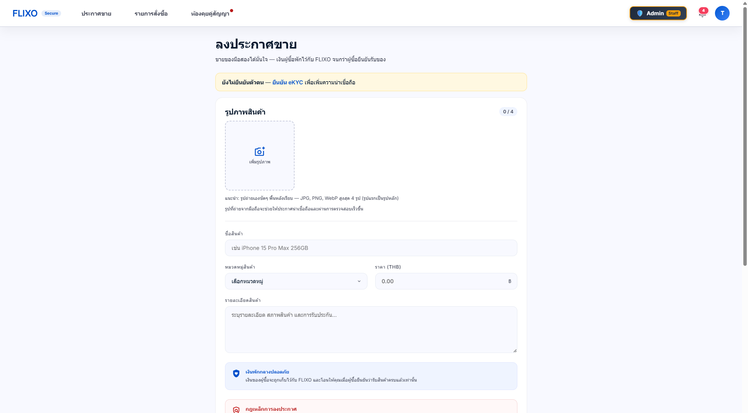
ภาพที่ 3.6 หน้าลงประกาศขาย
3.6 ระบบคัดกรองห้องสนทนา
ข้อความในห้องสนทนาของคำสั่งซื้อถูกตรวจก่อนบันทึก ชั้นแรกใช้กฎที่กำหนดไว้เพื่อจับเลขบัญชี เบอร์โทรศัพท์ ลิงก์ภายนอก และคำชักชวนให้โอนนอกระบบ หากคะแนนอยู่ในช่วงกำกวม ข้อความถูกส่งต่อแบบจำลองภาษาตามลำดับที่กำหนดไว้ หากมีภาพแนบ ระบบอ่านข้อความในภาพแล้วนำเข้ากระบวนการชุดเดียวกัน
เมื่อความเสี่ยงสูงถึงเกณฑ์ ระบบไม่บันทึกข้อความนั้น และแจ้งผู้ส่งทันทีว่าไม่สามารถส่งได้เพราะเข้าลักษณะต้องห้าม เมื่อความเสี่ยงปานกลาง ข้อความถูกบันทึกได้แต่ติดเครื่องหมายเข้าคิวผู้ดูแลระบบ หากแบบจำลองภาษาทั้งหมดไม่พร้อม ระบบใช้ผลของกฎชั้นแรกต่อไปได้โดยไม่ทำให้ห้องสนทนาหยุดทำงาน จากผลการประเมินในบทที่ 4 พบว่าข้อความกำกวมเรื่องไลน์หรือการโอนนอกอาจได้คะแนนกฎเป็นศูนย์ ระบบจึงมีสัญญาณส่งต่อเข้าแบบจำลองภาษาในกรณีดังกล่าว โดยยังไม่บล็อกข้อความจากสัญญาณนั้นเพียงอย่างเดียว
3.7 ระบบข้อพิพาทและผู้ช่วยผู้ดูแลระบบ
ผู้ซื้อหรือผู้ขายเปิดคำร้องข้อพิพาทได้เมื่อสินค้าไม่ตรงตามที่ระบุ ส่งไม่สำเร็จ หรือมีเหตุตามหมวดหมู่ที่กำหนด เมื่อเปิดคำร้อง ยอดเงินในบัญชีกลางถูกระงับทันที คู่กรณีแนบหลักฐานเป็นภาพถ่ายหรือเอกสารได้ ระบบแยกหลักฐานเป็นฝั่งผู้ซื้อและฝั่งผู้ขาย
ผู้ช่วยปัญญาประดิษฐ์อ่านประวัติห้องสนทนา สถานะการขนส่ง และหลักฐานที่แนบ แล้วเสนอแนวทางแก่ผู้ดูแลระบบ ได้แก่ คืนเงินผู้ซื้อ ปล่อยเงินผู้ขาย แบ่งสัดส่วน หรือส่งให้ตรวจเพิ่ม คำแนะนำนี้ไม่ใช่คำตัดสินที่มีผลผูกพัน ผู้ดูแลระบบเป็นผู้กดคำสั่งที่มีผลต่อยอดเงิน หากแบบจำลองภาษาไม่พร้อม ระบบใช้กฎเชิงตรรกะจากสถานะพัสดุและหลักฐานที่มีเป็นชั้นสำรอง ผู้ใช้ติดต่อฝ่ายสนับสนุนผ่านห้องสนทนาของระบบได้โดยไม่ต้องออกนอกแพลตฟอร์ม
3.8 ระบบชำระเงินและบัญชีตัวกลาง
ผู้ซื้อชำระเงินได้ผ่านบัตรหรือแหล่งชำระพร้อมเพย์ของผู้ให้บริการชำระเงิน และผ่านคิวอาร์โค้ดพร้อมเพย์ของแพลตฟอร์มแล้วอัปโหลดสลิปเพื่อตรวจยอด เมื่อชำระสำเร็จ ยอดถูกบันทึกในกระเป๋าเงินบัญชีกลาง ผู้ขายเห็นว่ามีคำสั่งซื้อที่ชำระแล้วแต่ยังถอนส่วนนี้ไม่ได้จนกว่าเงื่อนไขจะสำเร็จ
ผู้ขายแจ้งการจัดส่งโดยระบุผู้ให้บริการขนส่งและหมายเลขพัสดุ ผู้ซื้อยืนยันรับสินค้าเพื่อให้ระบบปล่อยเงิน หากเปิดข้อพิพาทก่อนปล่อยเงิน ยอดถูกระงับไว้ การคืนเงินทำได้เมื่อคำสั่งซื้อถูกยกเลิกตามเงื่อนไข หรือเมื่อผู้ดูแลระบบวินิจฉัยให้คืนผู้ซื้อ และสามารถแบ่งสัดส่วนได้ตามคำวินิจฉัย หากช่องทางชำระเงินหลักไม่พร้อม ผู้ใช้ยังใช้ช่องทางสลิปหรือรอผู้ดูแลระบบตรวจสอบได้ตามสถานะของคำสั่งซื้อ
3.9 บริการสนับสนุนและความต่อเนื่องของระบบ
ระบบส่งอีเมลธุรกรรมและจดหมายรีเซ็ตรหัสผ่านได้เมื่อตั้งค่าครบ หากไม่ครบ ธุรกรรมหลักยังดำเนินต่อได้ มีระบบแจ้งเตือนในแอปเมื่อมีเหตุการณ์ที่เกี่ยวข้องกับคำสั่งซื้อ ไฟล์อัปโหลดอยู่บนเครื่องแม่ข่ายเป็นค่าเริ่มต้น และย้ายไปหน่วยจัดเก็บวัตถุได้เมื่อตั้งค่าไว้ ห้องสนทนาใช้บริการเสริมสำหรับเหตุการณ์ตามเวลาจริงเมื่อพร้อม และอ่านฐานข้อมูลแทนเมื่อไม่พร้อม
หลักการร่วมของทุกโมดูลคือ หากบริการภายนอกล้มเหลว ระบบต้องไม่หยุดทั้งแพลตฟอร์ม และต้องไม่เปิดช่องให้เงินถูกปล่อยโดยไม่มีเงื่อนไข ชั้นอัตโนมัติทำงานเมื่อบริการพร้อม ชั้นมนุษย์หรือกฎเชิงตรรกะรักษาความต่อเนื่องเมื่อบริการไม่พร้อม
3.10 ข้อจำกัดของระบบที่นำไปสู่การประเมิน
การออกแบบในบทนี้ยังมีข้อจำกัดสามประการที่ต้องนำไปวัดในบทที่ 4 ประการแรก ช่องทางยืนยันตัวตนหลักรับภาพนิ่งจากกล้องหน้า จึงเป็นการตรวจสอบใบหน้าแบบหนึ่งต่อหนึ่ง ไม่ใช่การตรวจความมีชีวิตแบบโต้ตอบ ระบบยังป้องกันการถือรูปถ่ายหรือเปิดวิดีโอบนหน้าจอได้จำกัด ประการที่สอง ชั้นอัตโนมัติพึ่งบริการภายนอกทั้งการอ่านบัตร เทียบใบหน้า วิเคราะห์ภาพ แบบจำลองภาษา และการชำระเงิน ความถูกต้องของแบบจำลองจึงไม่เท่ากับความถูกต้องของท่อประมวลผลในเครื่อง และความพร้อมใช้ของระบบขึ้นกับชั้นสำรองเมื่อบริการเหล่านั้นล้มเหลว ประการที่สาม ภาพบัตรประชาชนและภาพใบหน้าเป็นข้อมูลอ่อนไหว ระบบเข้ารหัสไฟล์และปกปิดเลขบัตรในบันทึก แต่การส่งภาพไปประมวลผลภายนอกยังเป็นความเสี่ยงด้านความเป็นส่วนตัวที่ต้องเปิดเผยต่อผู้ใช้
ข้อจำกัดเหล่านี้กำหนดทิศทางการประเมินว่าต้องรายงานอัตราความผิดพลาด ไม่ใช่สถานะผ่านหรือไม่ผ่านเพียงอย่างเดียว ต้องให้เหตุผลของเกณฑ์ 80 จากคะแนนจริง ต้องแยกผลท่อจำลองออกจากบริการจริง และต้องระบุสิ่งที่ยังไม่ได้ทดลอง โดยเฉพาะการโจมตีด้วยการนำเสนอ และการวัดเวลาตัดสินข้อพิพาทของผู้ดูแลระบบก่อนและหลังมีผู้ช่วยปัญญาประดิษฐ์
3.11 สรุปบทที่ 3
บทนี้นำเสนอการออกแบบระบบตามสี่ขอบเขตในบทที่ 1 ระบบแยกการเข้าสู่ระบบออกจากการยืนยันตัวตน ใช้การอ่านบัตรแล้วเทียบใบหน้าเป็นช่องทางหลักของการพิสูจน์ตัวตน กักเก็บเงินในบัญชีกลางจนกว่าเงื่อนไขจะครบ คัดกรองรูปสินค้าและห้องสนทนาด้วยชั้นกฎร่วมกับปัญญาประดิษฐ์ และให้ผู้ช่วยสรุปข้อพิพาทโดยผู้ดูแลระบบเป็นผู้ตัดสินเงิน ทุกโมดูลมีชั้นสำรองเมื่อบริการภายนอกไม่พร้อม จุดแข็งเหล่านี้ถูกเก็บไว้เป็นฐานของการประเมินในบทที่ 4 ซึ่งจะพิสูจน์ว่าส่วนใดใช้งานได้จริงภายใต้ตัวชี้วัดที่กำหนด และส่วนใดยังเป็นข้อจำกัด

บทที่ 4
ผลการทดลองและการประเมินระบบ
บทนี้ตอบวัตถุประสงค์ข้อ 1.2.3 โดยวัดว่าระบบทำงานได้ดีแค่ไหนในขอบเขตที่ทดลองได้ ไม่ได้อธิบายการออกแบบซ้ำบทที่ 3 แกนของบทคือข้อจำกัดของหลักฐาน แล้วจึงรายงานตัวเลข ไม่กลับกัน ข้อความในบทที่ 1 ข้อ 1.4 ยังเป็นผลที่คาดหวังจนกว่าตารางในบทนี้จะรองรับ
4.1 ข้อจำกัดหลักที่ใช้กำกับทุกข้ออ้าง
ก่อนอ่านความถูกต้องร้อยละใด ต้องยึดข้อจำกัดสี่ข้อนี้เป็นกรอบตีความ
ประการแรก ช่องทางยืนยันตัวตนหลักรับภาพนิ่งจากกล้องหน้า จึงเป็นการเทียบใบหน้าแบบหนึ่งต่อหนึ่ง ไม่ใช่การตรวจความมีชีวิต งานนี้ยังไม่ได้ทดสอบการโจมตีด้วยการนำเสนอ ได้แก่ การถือรูปถ่าย การพิมพ์รูป และการเปิดวิดีโอบนหน้าจอ จึงอ้างไม่ได้ว่าชั้นใบหน้ากันการปลอมแปลงกล้องได้
ประการที่สอง ชั้นอัตโนมัติพึ่งบริการภายนอก ความถูกต้องของท่อในเครื่องไม่เท่ากับความถูกต้องของแบบจำลองบนประชากร และความต่อเนื่องของระบบในบทนี้คืออัตราสำเร็จของชั้นสำรองเมื่อบังคับให้บริการล้มเหลว ไม่ใช่สัดส่วนเวลาที่เครื่องแม่ข่ายพร้อมใช้จริง
ประการที่สาม ภาพบัตรประชาชนและภาพใบหน้าเป็นข้อมูลอ่อนไหว ระบบเข้ารหัสไฟล์และปกปิดเลขบัตรในบันทึก แต่ยังส่งภาพไปประมวลผลภายนอกตามความยินยอม ข้อ 1.4.10 จึงเป็นมาตรการในระบบ ไม่ใช่การขจัดความเสี่ยงด้านความเป็นส่วนตัวทั้งหมด
ประการที่สี่ ขนาดตัวอย่างจำกัด ภาพจริงของ e-KYC มีสี่คู่ ชุดแชทหลักมีหนึ่งร้อยข้อความ ชุดขยายมีหนึ่งร้อยยี่สิบข้อความ ผู้ช่วยข้อพิพาททดสอบกับฉลากจำลอง ไม่ใช่กับผู้ดูแลระบบจริง การขยายเป็นห้าร้อยครั้งที่เคยวางไว้ยังไม่ได้รอบบนข้อมูลปัจจุบัน
ภายใต้กรอบนี้ จุดที่ระบบทำได้และเก็บไว้เป็นหลักฐานเชิงระบบได้แก่ การแยกการเข้าสู่ระบบออกจากการยืนยันตัวตน การระงับเงินเมื่อมีข้อพิพาท และการมีชั้นสำรองเมื่อบริการภายนอกล้มเหลว
4.2 ข้ออ้างที่พิสูจน์แล้วและข้ออ้างที่ยังไม่พิสูจน์
ตารางที่ 4.1 เป็นตารางหลักของบท ไม่ใช่ภาคผนวก ข้ออ้างที่ไม่มีแถวในตารางนี้ไม่ถูกใช้เป็นข้อสรุป
ข้ออ้าง | สถานะ | หลักฐาน | สิ่งที่ยังขาด
แยกการเข้าสู่ระบบออกจากการยืนยันตัวตน | พิสูจน์เชิงระบบ | หน้าเข้าสู่ระบบไม่มีสแกนหน้า
กักเก็บ ระงับ ปล่อย หรือคืนเงินตามสถานะ | พิสูจน์เชิงฟังก์ชัน | บัญชีกลางและข้อพิพาทในระบบ | ความมั่นใจของผู้ใช้จริง
ชั้นสำรองเมื่อบริการภายนอกล้มเหลว | พิสูจน์เชิงทดลอง | 10 จาก 10 กรณีที่จำลอง | uptime ของเครื่องจริง
e-KYC มี Accuracy Precision Recall FAR FRR | พิสูจน์จำกัด | ท่อจำลอง 100 ครั้ง และภาพจริง 4 คู่ | ชุดภาพจริงขนาดใหญ่
เกณฑ์ 80 เป็นจุดเหมาะสมของประชากร | ยังไม่พิสูจน์ | คะแนนจริงห่างจาก 80 แต่ N=4 | FAR/FRR หลายเกณฑ์บนชุดใหญ่
กันการถือรูปหรือเปิดวิดีโอบนจอ | ยังไม่พิสูจน์ | โหมดหลักเป็นภาพนิ่ง | ชุดทดสอบการนำเสนอ
คัดกรองแชทมี FP และ FN ที่วัดได้ | พิสูจน์บนชุดข้อความ | N=100: FP=1 FN=2 และ N=120: FP=4 FN=9 | พฤติกรรมผู้ใช้จริงทั้งแพลตฟอร์ม
ผู้ช่วยข้อพิพาททำให้คนตัดสินเร็วขึ้น | ยังไม่พิสูจน์ | ท่อคำแนะนำทำงานบนฉลากจำลอง | รอบก่อน-หลังกับผู้ดูแลระบบ
ลดการโกงหรือยกระดับความเชื่อมั่นในตลาดจริง | ผลคาดหวัง | ไม่มีทดลองภาคสนาม | ข้อมูลผู้ใช้จริง

4.3 สรุปผลเชิงปริมาณทุกโมดูล
ตารางที่ 4.2 รวมตัวชี้วัดที่บททฤษฎีกำหนดไว้แล้ว ค่าความถูกต้องสูงต้องอ่านคู่กับคอลัมน์ข้อจำกัดการตีความ
โมดูล | จำนวน | ความถูกต้อง | ความแม่นยำ | การเรียกคืน | FAR หรือ FP | FRR หรือ FN | เวลาเฉลี่ย (ms) | ข้อจำกัดการตีความ
e-KYC ท่อจำลอง | 100 | 100% | 100% | 100% | FAR 0% | FRR 0% | 2,429 | คะแนนถูกสร้างตามสถานการณ์ ไม่ใช่ใบหน้าประชากร
e-KYC ภาพจริง | 4 | 100% | 100% | 100% | FAR 0% | FRR 0% | 4,657 | ตัวอย่างเล็ก ใช้เป็นหลักฐานเชิงสาธิต
คัดกรองแชท ชุดหลัก | 100 | 97% | 98.0% | 96% | FP = 1 | FN = 2 | 427 | ข้อความทดสอบ ไม่ใช่ห้องสนทนาทั้งตลาด
คัดกรองแชท ชุดขยาย | 120 | 89.2% | 92.7% | 85% | FP = 4 | FN = 9 | 448 | เพิ่มข้อความกำกวมแล้วพลาดมากขึ้น
ผู้ช่วยข้อพิพาท | 100 | สอดคล้อง 100% |  |  |  |  | 1,333 | สอดคล้องกับฉลากจำลอง ไม่ใช่เวลามนุษย์
ชั้นสำรองของระบบ | 10 | สำเร็จ 10/10 |  |  |  |  | สลับชั้นได้ทันที | จำลองบนเครื่องพัฒนา

ภาพที่ 4.1 แสดงความถูกต้องพร้อมช่วงเชื่อมั่นของโมดูลที่รายงานเป็นสัดส่วน
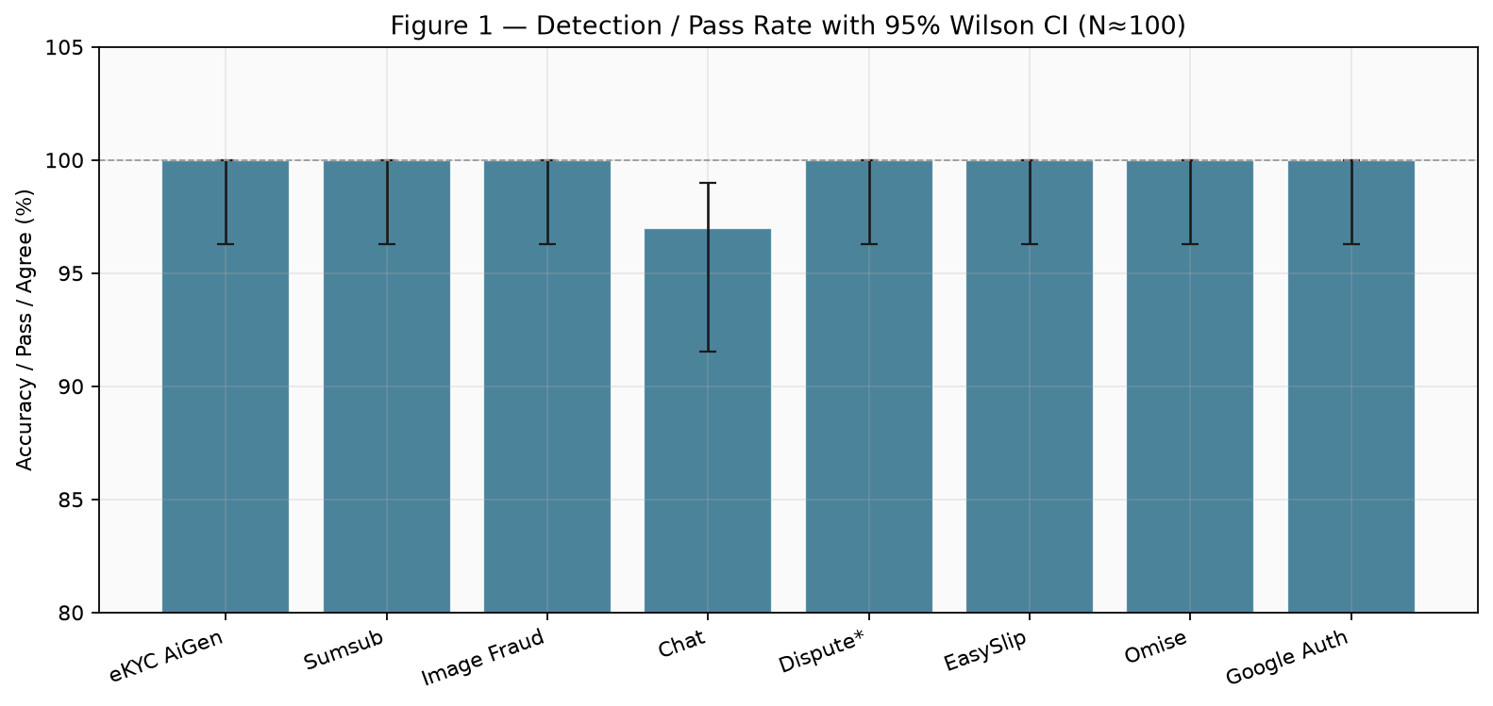
ภาพที่ 4.1 ความถูกต้องของโมดูลหลักพร้อมช่วงเชื่อมั่นร้อยละ 95
4.4 การยืนยันตัวตนด้วยบัตรและใบหน้า
4.4.1 ชุดทดสอบ
โหมดท่อจำลองจำนวน 100 ครั้ง แบ่งเจ้าของจริง 50 ครั้ง และคนละคน 50 ครั้ง เพื่อตรวจว่าเมื่อได้คะแนนแล้วระบบตั้งสถานะอนุมัติหรือปฏิเสธถูกต้อง โหมดบริการจริงใช้ผู้ร่วมทดลองสองคนด้วยความยินยอม จำนวนสี่คู่ ได้แก่ เจ้าของจริงสองคู่ และสลับบัตรกับใบหน้าอีกสองคู่ คลาสบวกคือคนเดียวกัน คลาสลบคือคนละคน เกณฑ์ที่ระบบใช้เท่ากับ 80
งานนี้ยังไม่มีชุดภาพจริงขนาดใหญ่พอจะประมาณ FAR และ FRR ของประชากร ตารางหลายเกณฑ์ด้านล่างจึงแยกสองความหมาย คนละตารางคนละการตีความ
4.4.2 ผลที่เกณฑ์ 80
ท่อจำลองได้ค่าบวกจริง 50 ค่าลบจริง 50 ค่าบวกปลอม 0 ค่าลบปลอม 0 ช่วงเชื่อมั่นแบบวิลสันที่ร้อยละ 95 ของความถูกต้องอยู่ที่ร้อยละ 96.3 ถึง 100.0 เวลาเปอร์เซ็นไทล์ที่ 95 เท่ากับ 3,407 มิลลิวินาที ผลนี้พิสูจน์ท่อสถานะ ไม่พิสูจน์แบบจำลองใบหน้า เพราะคะแนนจำลองถูกสร้างให้อยู่คนละฝั่งของเกณฑ์ตามสถานการณ์ที่กำหนด
ภาพจริงสี่คู่ อ่านบัตรครบ คะแนนเจ้าของจริงเท่ากับ 99.98 และ 98.34 คะแนนคนละคนเท่ากับ 0 ทั้งสองคู่ ที่เกณฑ์ 80 ระบบอนุมัติเจ้าของจริงและปฏิเสธคนละคนครบ เวลาเฉลี่ย 4,657 มิลลิวินาที เปอร์เซ็นไทล์ที่ 95 เท่ากับ 5,050 มิลลิวินาที
ภาพที่ 4.3 แสดงคะแนนจริงเทียบกับเกณฑ์ 80
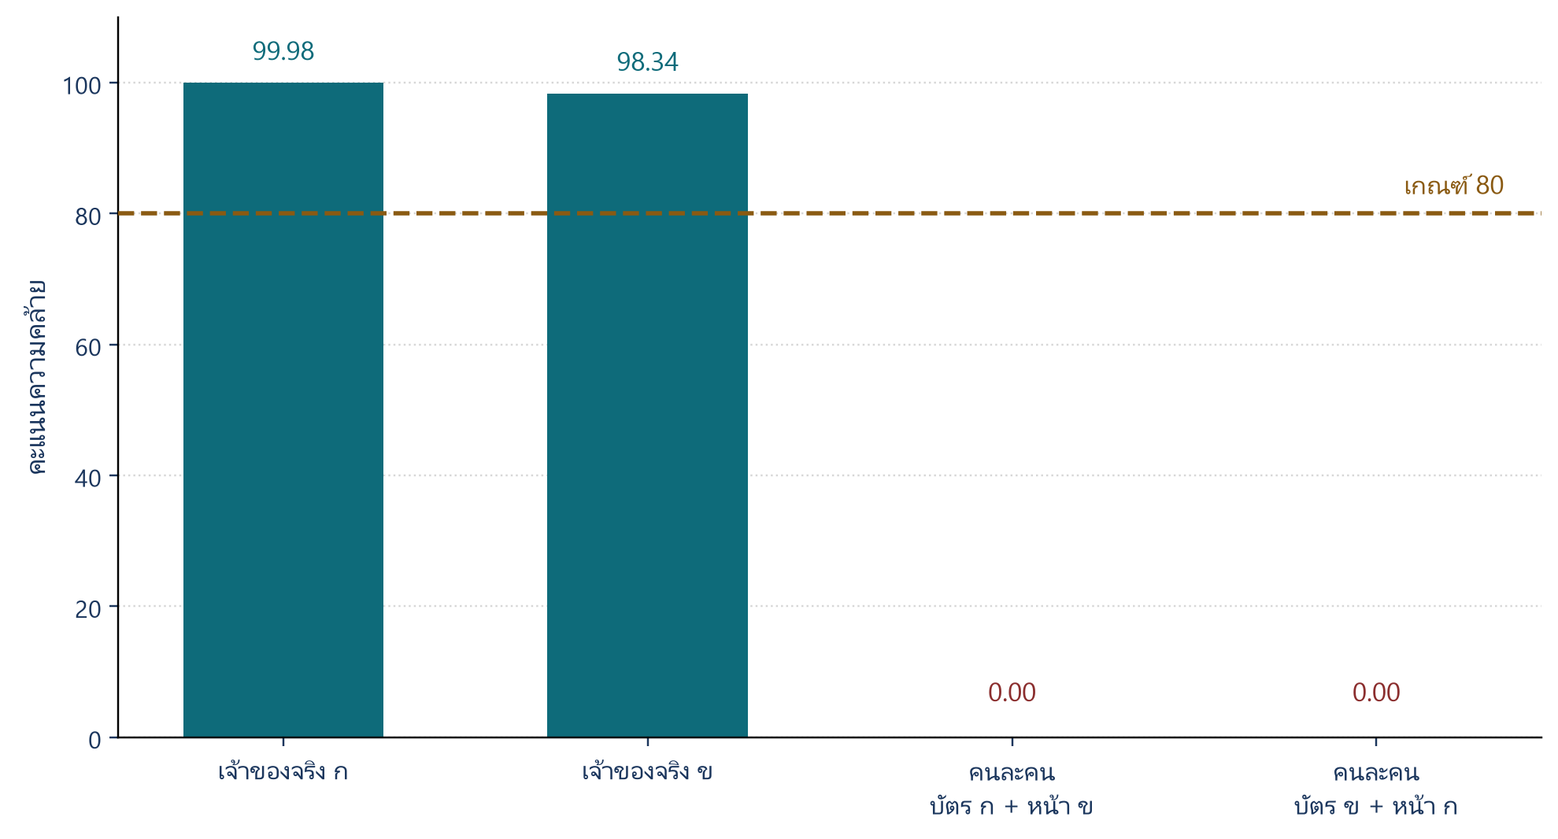
ภาพที่ 4.3 คะแนนเทียบใบหน้าบนภาพจริงเทียบกับเกณฑ์ 80
4.4.3 FAR และ FRR ที่หลายเกณฑ์
ตารางที่ 4.3 ใช้คะแนนภาพจริงสี่คู่ หากขยับเกณฑ์ภายในช่วง 1 ถึง 98 คำตัดสินของชุดนี้ไม่เปลี่ยน เมื่อเกณฑ์สูงกว่า 98.34 เจ้าของจริงหนึ่งคู่จะถูกปฏิเสธ จึงเกิด FRR ตารางนี้แสดงว่าเกณฑ์ 80 ไม่ได้เป็นจุดเดียวที่ชุดเล็กนี้รองรับ และยังแทนเส้นแลกเปลี่ยนของประชากรไม่ได้
เกณฑ์ | FAR (N=4) | FRR (N=4) | คำตัดสินของชุดนี้
50 | 0/2 | 0/2 | เหมือนเกณฑ์ 80
80 | 0/2 | 0/2 | ค่าที่ใช้ในระบบ
90 | 0/2 | 0/2 | ยังไม่ตัดเจ้าของจริง
99 | 0/2 | 1/2 | ปฏิเสธเจ้าของจริงหนึ่งคู่
100 | 0/2 | 2/2 | ปฏิเสธเจ้าของจริงทั้งสองคู่

ตารางที่ 4.4 ใช้คะแนนท่อจำลองหนึ่งร้อยครั้ง เพื่อแสดงว่าท่อตอบสนองต่อการขยับเกณฑ์อย่างไร ไม่ใช้เป็น ROC ของแบบจำลองจริง เพราะคะแนนจำลองถูกสร้างจากเกณฑ์ 80 โดยตรง เจ้าของจริงในชุดนี้อยู่ระหว่าง 80.26 ถึง 99.90 คนละคนอยู่ระหว่าง 35.85 ถึง 74.74
เกณฑ์ | FAR (ท่อจำลอง) | FRR (ท่อจำลอง)
60 | 26% | 0%
70 | 14% | 0%
75 | 0% | 0%
80 | 0% | 0%
85 | 0% | 20%
90 | 0% | 50%
95 | 0% | 74%

เหตุผลที่ยังใช้ 80 มีสองชั้นที่อ้างได้ ชั้นแรก ระบบเงินยอมให้เจ้าของจริงถ่ายใหม่ได้ง่ายกว่าการรับคนละคน ชั้นที่สอง ในชุดภาพจริงสี่คู่ เกณฑ์ 80 อยู่ในช่วงว่างระหว่าง 0 กับ 98.34 เหตุผลที่ยังอ้างไม่ได้คือ 80 ทำให้ FAR และ FRR ของประชากรต่ำที่สุด การทดลองขั้นถัดไปต้องเก็บภาพจริงเพิ่ม แล้วรายงานตารางแบบ 4.3 บนชุดนั้น
4.4.4 การโจมตีด้วยการนำเสนอ
เส้นทางหลักยังเป็นภาพนิ่ง งานนี้ไม่มีผล FAR ของการถือรูป การพิมพ์รูป หรือวิดีโอบนจอ ช่องทางที่มีการตรวจความมีชีวิตเป็นทางเลือก ไม่ใช่เส้นทางที่รายงานในตารางที่ 4.2 ข้อจำกัดนี้ถูกวางไว้ต้นบทเพราะถ้าเก็บไว้ท้ายบท จะทำให้ความถูกต้องร้อยละ 100 ของ e-KYC ถูกอ่านเกินจริง
4.5 การคัดกรองห้องสนทนา
ชั้นแรกใช้กฎ ชั้นหลังส่งข้อความกำกวมเข้าแบบจำลองภาษา คลาสบวกคือข้อความชักชวนโอนนอกระบบหรือแลกช่องทางติดต่อ คลาสลบคือข้อความเจรจาปกติ
ชุดหลักหนึ่งร้อยข้อความใช้กฎจริงและแบบจำลองภาษาจริง ความถูกต้องร้อยละ 97 ช่วงเชื่อมั่นร้อยละ 91.5 ถึง 99.0 แคปปาของโคเฮนเท่ากับ 0.94 ข้อความร้อยละ 66 จบที่ชั้นกฎ เวลาเฉลี่ย 427 มิลลิวินาที เปอร์เซ็นไทล์ที่ 95 เท่ากับ 1,908 มิลลิวินาที ต้นทุนต่อข้อความเป็นการประมาณเพื่อเปรียบเทียบสถาปัตยกรรม ไม่ใช่ใบแจ้งหนี้
ภาพที่ 4.2 แสดงเมทริกซ์ความสับสนของชุดหลัก
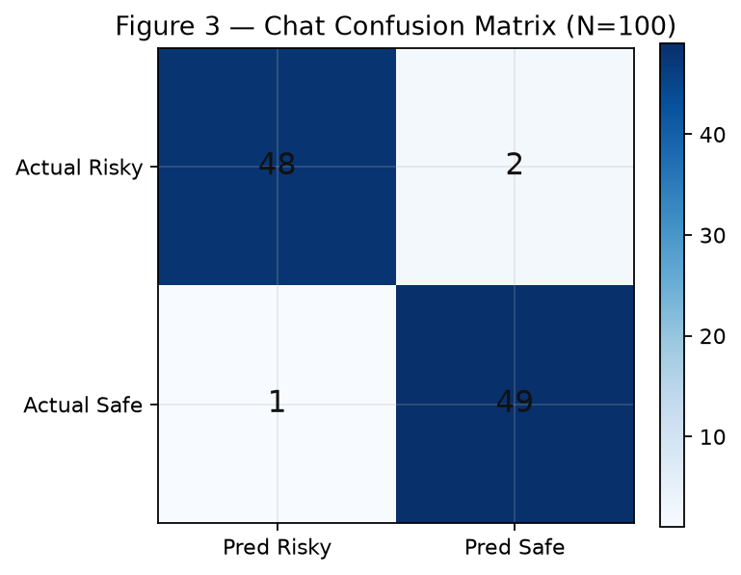
ภาพที่ 4.2 เมทริกซ์ความสับสนของการคัดกรองห้องสนทนา
ตารางที่ 4.5 แยกค่าบวกปลอมและค่าลบปลอมของชุดหลัก ไม่สรุปว่าชั้นคัดกรองลดการโกงได้แล้ว
ชนิดความผิดพลาด | จำนวน | ตัวอย่าง | สาเหตุ
ค่าลบปลอม | 2 | Line ID sell_cash โอนสดรับของเร็ว และ ไลน์: escrow_skip คุยโอนเงินนอก | ชั้นกฎให้คะแนน 0 จึงไม่ส่งต่อแบบจำลองภาษา
ค่าบวกปลอม | 1 | ลดเหลือเท่านี้นะคับ แล้วกดซื้อผ่านแอป | แบบจำลองภาษาตีความการพูดถึงแอปว่าเสี่ยง

เมื่อขยายเป็นหนึ่งร้อยยี่สิบข้อความ ความถูกต้องลดเหลือร้อยละ 89.2 การเรียกคืนร้อยละ 85 ค่าบวกปลอม 4 ค่าลบปลอม 9 ค่าลบปลอมส่วนใหญ่ยังเป็นข้อความชวนออกนอกระบบที่ชั้นกฎไม่จับ ผลขยายนี้สำคัญกว่าผลชุดหลักในการอภิปราย เพราะแสดงว่าเมื่อเพิ่มข้อความกำกวม ชั้นแรกพลาดมากขึ้น
จากตารางที่ 4.5 ระบบถูกปรับให้มีสัญญาณส่งต่อเมื่อพบการพูดถึงไลน์ หรือคำว่าโอนนอกและโอนสด แม้คะแนนรวมของกฎจะยังเป็นศูนย์ สัญญาณนี้ไม่บล็อกข้อความเอง แต่ส่งเข้าแบบจำลองภาษา ความถูกต้องหลังปรับยังไม่ได้วัดซ้ำบนชุดบริการจริงในเล่มนี้ จึงไม่นำตัวเลขใหม่มาแทนร้อยละ 97 และร้อยละ 89.2
4.6 ผู้ช่วยตัดสินข้อพิพาท
ผู้ช่วยเสนอคืนเงินผู้ซื้อ ปล่อยเงินผู้ขาย แบ่งสัดส่วน หรือส่งให้ตรวจเพิ่ม ผู้ดูแลระบบเป็นผู้กดคำสั่งที่มีผลต่อยอดเงิน ไม่มีเส้นทางที่แบบจำลองภาษาสั่งโอนเงินเอง
ชุดจำลองหนึ่งร้อยกรณีมีความสอดคล้องกับฉลากที่กำหนดไว้ร้อยละ 100 เวลาตอบสนองเฉลี่ย 1,333 มิลลิวินาที ความเชื่อมั่นเฉลี่ยของคำแนะนำประมาณ 65 จาก 100 ผลนี้พิสูจน์ว่าท่อสรุปผลทำงาน ไม่พิสูจน์ว่าคนตัดสินเร็วขึ้น ข้อ 1.4.6 จึงยังเป็นผลคาดหวัง
การทดลองที่ยังไม่มีคือรอบก่อน-หลังกับผู้ดูแลระบบ รอบแรกตัดสินจากหลักฐานโดยไม่มีคำแนะนำ รอบหลังมีคำแนะนำ แล้ววัดเวลา ความสอดคล้องระหว่างผู้ตัดสิน และสัดส่วนที่เปลี่ยนคำสั่งหลังอ่านคำแนะนำ
4.7 ชั้นสำรองของระบบ
การจำลองความล้มเหลวทีละบริการ จำนวน 10 กรณี ชั้นสำรองทำงานครบ 10 กรณี ระบบไม่หยุดทั้งแพลตฟอร์ม และไม่ปล่อยเงินโดยไม่มีเงื่อนไข ผลนี้คืออัตราสำเร็จของชั้นสำรองบนเครื่องพัฒนา ไม่ใช่ uptime และไม่ใช่เวลาที่บริการภายนอกฟื้นเอง
การทดสอบฟังก์ชันสิบสองสถานการณ์ผ่านครบสิบสองรายการ หน้าจอผลลัพธ์ของบัญชีตัวกลางแสดงดังภาพที่ 4.4 และภาพที่ 4.5
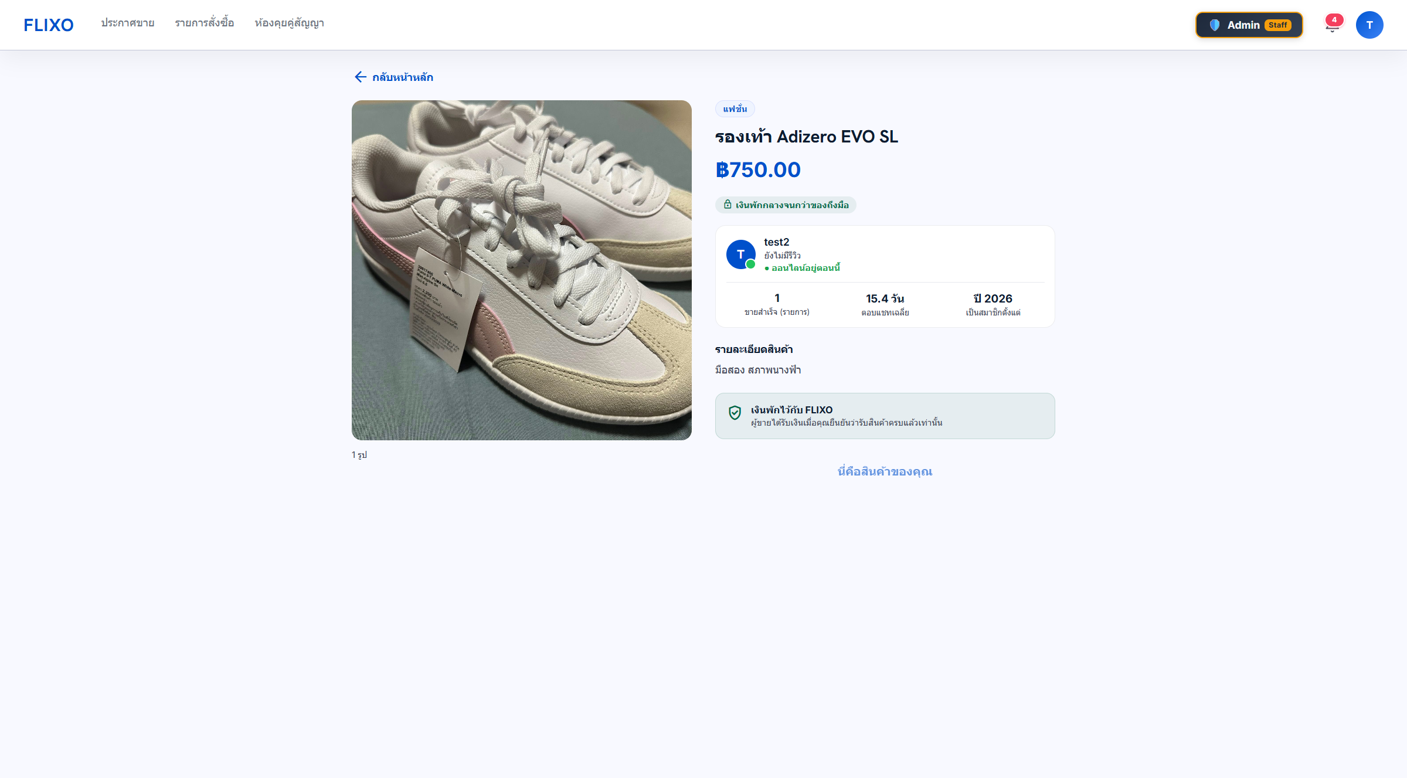
ภาพที่ 4.4 หน้ารายละเอียดสินค้าที่แสดงการกักเก็บเงิน
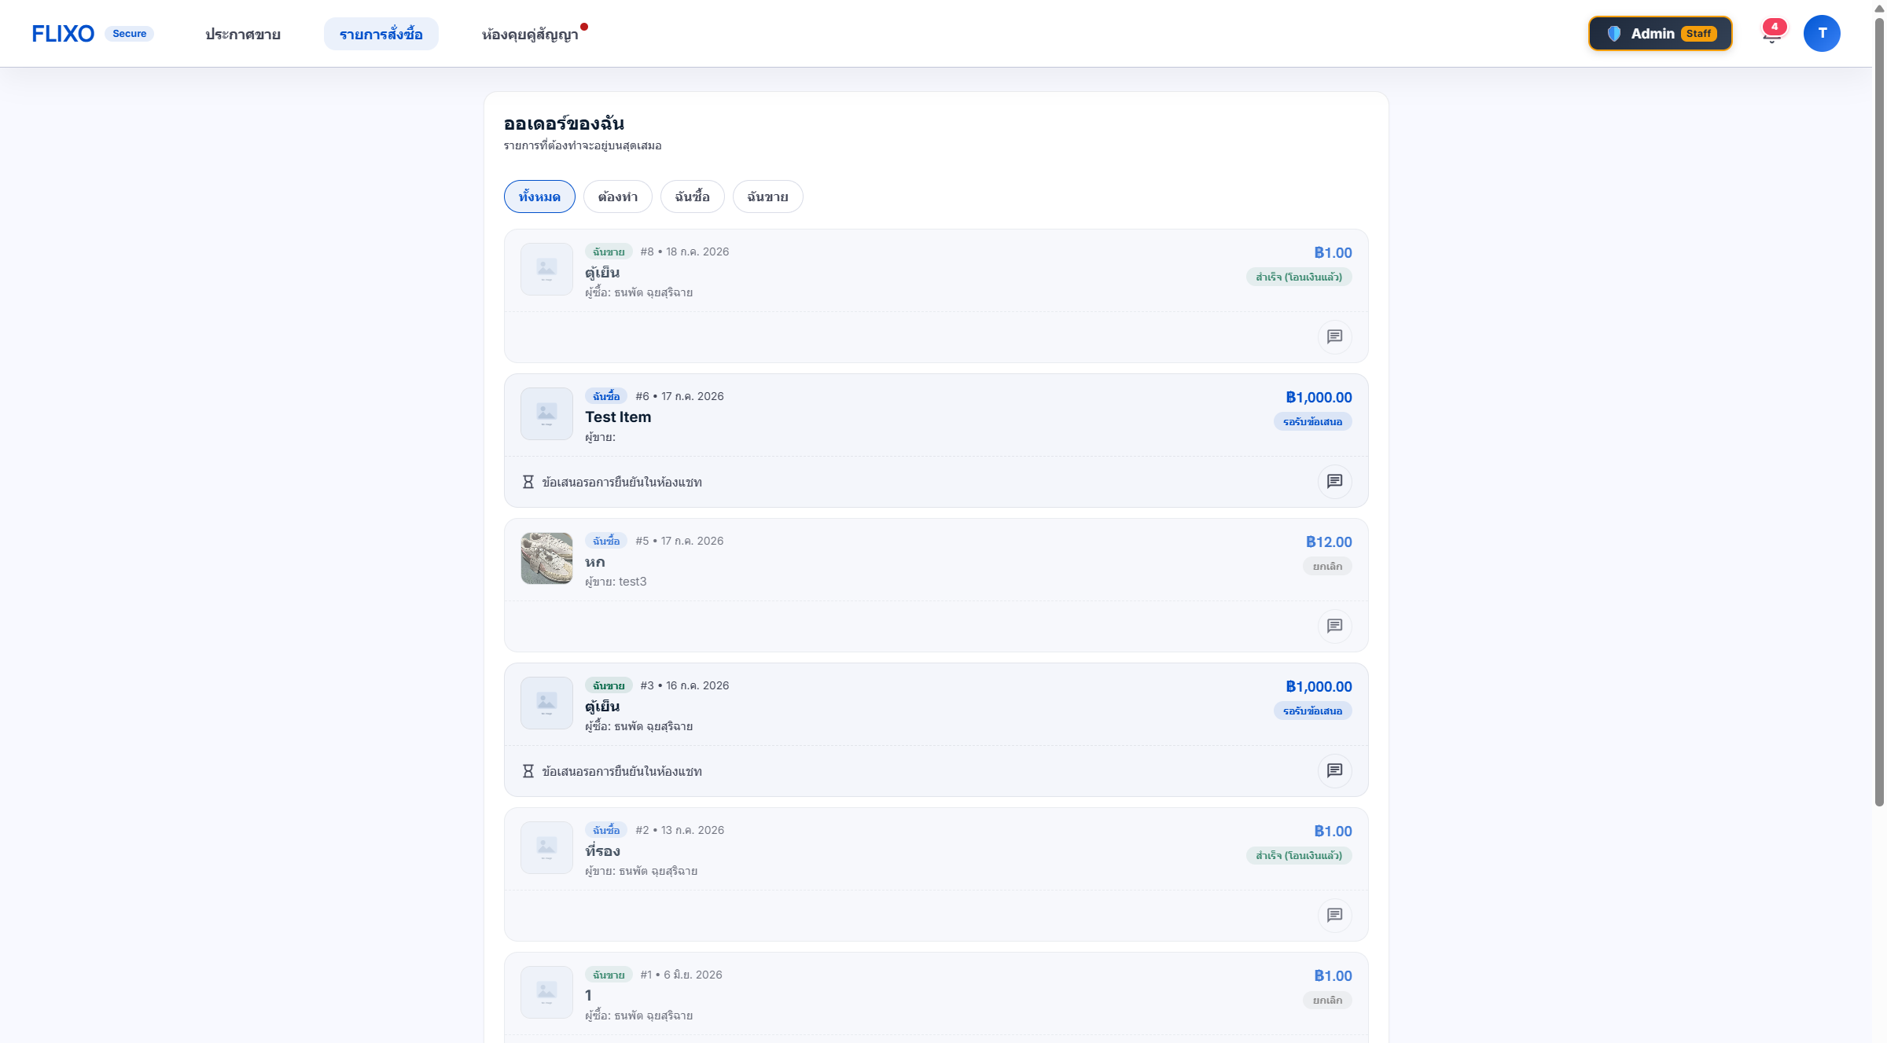
ภาพที่ 4.5 หน้ารายการสั่งซื้อและสถานะบัญชีตัวกลาง
4.8 สรุปบทที่ 4
สิ่งที่พิสูจน์ได้มีขอบเขตชัด ระบบแยกการเข้าสู่ระบบออกจากการยืนยันตัวตน กักเก็บและระงับเงินได้ ท่อ e-KYC แมปคะแนนเป็นสถานะได้ ภาพจริงสี่คู่ถูกแยกได้ที่เกณฑ์ 80 แต่แทนประชากรไม่ได้ แชทชุดหนึ่งร้อยข้อความมีความถูกต้องร้อยละ 97 แต่ชุดขยายแสดงค่าลบปลอมจากข้อความกำกวมชัดขึ้น และชั้นสำรองทำงานครบสิบกรณีที่จำลอง
สิ่งที่ยังไม่พิสูจน์และถูกวางเป็นแกนของบท ได้แก่ การโจมตีด้วยการนำเสนอ จุดเหมาะสมของเกณฑ์ 80 บนชุดภาพจริงขนาดใหญ่ การลดเวลาตัดสินของผู้ดูแลระบบ และการลดการโกงในตลาดจริง ข้อ 1.2.3 จึงตอบได้เฉพาะความถูกต้องของกลไกในชุดที่รายงาน ไม่ใช่การรับรองว่าระบบทำงานดีในทุกเงื่อนไขที่บทนำเคยคาดไว้

